ПРИЛОЖЕНИЕ

СВЕДЕНИЯ О ГРАНИЦАХ ТЕРРИТОРИАЛЬНЫХ ЗОН
ВЕРТУНОВСКОГО СЕЛЬСОВЕТА
БЕКОВСКОГО РАЙОНА
ПЕНЗЕНСКОЙ ОБЛАСТИ

ГРАФИЧЕСКОЕ ОПИСАНИЕ
местоположения границ территориальных зон

Ж Жилая зона
(наименование объекта, местоположение границ которого описано (далее – объект)

Раздел 1
Сведения об объекте
№ п/п | Характеристики объекта | Описание характеристик
1 | 2 | 3
1 | Местоположение объекта | Пензенская область, Бековский район, Вертуновский сельсовет: с.Согласовка, н.п. Третье Отделение, с.Вертуновка, п.Сахзавод, Ж Жилая зона
2 | Площадь объекта ± величина погрешности определения площади (P ± ∆P) | -
3 | Иные характеристики объекта | -

Раздел 2
Сведения о местоположении границ объекта
1. Система координат: МСК-58, зона 1
2. Сведения о характерных точках границ объекта
Обозначение  характерных точек границ | Координаты, м |  |  |  | Метод определения координат характерной точки |  |  | Средняя квадратическая погрешность положения характерной точки (М_{t}), м | Описание обозначения точки на местности (при наличии)
Обозначение  характерных точек границ | Х |  | Y |  |  |  |  |  | Описание обозначения точки на местности (при наличии)
1 | 2 |  | 3 |  | 4 |  |  | 5 | 6
Контур 1
1 | 305006,79 |  | 1331185,80 |  | Картометрический метод |  |  | 5,00 | -
2 | 305027,16 |  | 1331225,83 |  | Картометрический метод |  |  | 5,00 | -
3 | 305018,67 |  | 1331282,20 |  | Картометрический метод |  |  | 5,00 | -
4 | 305055,15 |  | 1331388,75 |  | Картометрический метод |  |  | 5,00 | -
5 | 305074,64 |  | 1331424,45 |  | Картометрический метод |  |  | 5,00 | -
6 | 305089,20 |  | 1331520,42 |  | Картометрический метод |  |  | 5,00 | -
7 | 305123,60 |  | 1331629,96 |  | Картометрический метод |  |  | 5,00 | -
8 | 305077,01 |  | 1331902,81 |  | Картометрический метод |  |  | 5,00 | -
9 | 305077,17 |  | 1332026,12 |  | Картометрический метод |  |  | 5,00 | -
10 | 305006,90 |  | 1332387,30 |  | Картометрический метод |  |  | 5,00 | -
11 | 304988,68 |  | 1332454,11 |  | Картометрический метод |  |  | 5,00 | -
12 | 304917,34 |  | 1333284,91 |  | Картометрический метод |  |  | 5,00 | -
13 | 304791,77 |  | 1333249,89 |  | Картометрический метод |  |  | 5,00 | -
14 | 304791,76 |  | 1333165,96 |  | Картометрический метод |  |  | 5,00 | -
15 | 304386,93 |  | 1333146,24 |  | Картометрический метод |  |  | 5,00 | -
16 | 304397,18 |  | 1333126,13 |  | Картометрический метод |  |  | 5,00 | -
17 | 304398,10 |  | 1333104,97 |  | Картометрический метод |  |  | 5,00 | -
18 | 304380,82 |  | 1333076,75 |  | Картометрический метод |  |  | 5,00 | -
19 | 304363,19 |  | 1333070,26 |  | Картометрический метод |  |  | 5,00 | -
20 | 304314,85 |  | 1333074,61 |  | Картометрический метод |  |  | 5,00 | -
21 | 304302,39 |  | 1333072,13 |  | Картометрический метод |  |  | 5,00 | -
22 | 304287,97 |  | 1333062,72 |  | Картометрический метод |  |  | 5,00 | -
23 | 304288,84 |  | 1333024,64 |  | Картометрический метод |  |  | 5,00 | -
24 | 304265,39 |  | 1332981,34 |  | Картометрический метод |  |  | 5,00 | -
25 | 304199,66 |  | 1332967,09 |  | Картометрический метод |  |  | 5,00 | -
26 | 304175,41 |  | 1332966,23 |  | Картометрический метод |  |  | 5,00 | -
27 | 304154,31 |  | 1332956,93 |  | Картометрический метод |  |  | 5,00 | -
28 | 304140,93 |  | 1332941,88 |  | Картометрический метод |  |  | 5,00 | -
29 | 304136,31 |  | 1332924,10 |  | Картометрический метод |  |  | 5,00 | -
30 | 304142,76 |  | 1332874,48 |  | Картометрический метод |  |  | 5,00 | -
31 | 304165,79 |  | 1332835,37 |  | Картометрический метод |  |  | 5,00 | -
32 | 304183,75 |  | 1332799,42 |  | Картометрический метод |  |  | 5,00 | -
33 | 304247,06 |  | 1332755,33 |  | Картометрический метод |  |  | 5,00 | -
34 | 304267,20 |  | 1332724,35 |  | Картометрический метод |  |  | 5,00 | -
35 | 304301,08 |  | 1332574,14 |  | Картометрический метод |  |  | 5,00 | -
36 | 304255,03 |  | 1332509,29 |  | Картометрический метод |  |  | 5,00 | -
37 | 304245,63 |  | 1332475,71 |  | Картометрический метод |  |  | 5,00 | -
38 | 304250,68 |  | 1332457,43 |  | Картометрический метод |  |  | 5,00 | -
39 | 304248,68 |  | 1332417,67 |  | Картометрический метод |  |  | 5,00 | -
40 | 304231,00 |  | 1332361,17 |  | Картометрический метод |  |  | 5,00 | -
41 | 304231,94 |  | 1332337,40 |  | Картометрический метод |  |  | 5,00 | -
42 | 304240,79 |  | 1332324,84 |  | Картометрический метод |  |  | 5,00 | -
43 | 304263,15 |  | 1332308,55 |  | Картометрический метод |  |  | 5,00 | -
44 | 304270,94 |  | 1332292,71 |  | Картометрический метод |  |  | 5,00 | -
45 | 304284,42 |  | 1332276,98 |  | Картометрический метод |  |  | 5,00 | -
46 | 304289,27 |  | 1332251,64 |  | Картометрический метод |  |  | 5,00 | -
47 | 304297,36 |  | 1332234,41 |  | Картометрический метод |  |  | 5,00 | -
48 | 304321,42 |  | 1332147,60 |  | Картометрический метод |  |  | 5,00 | -
49 | 304350,16 |  | 1332101,43 |  | Картометрический метод |  |  | 5,00 | -
50 | 304368,76 |  | 1332082,99 |  | Картометрический метод |  |  | 5,00 | -
51 | 304402,03 |  | 1332063,73 |  | Картометрический метод |  |  | 5,00 | -
52 | 304459,56 |  | 1332042,70 |  | Картометрический метод |  |  | 5,00 | -
53 | 304483,88 |  | 1332028,80 |  | Картометрический метод |  |  | 5,00 | -
54 | 304506,15 |  | 1332009,36 |  | Картометрический метод |  |  | 5,00 | -
55 | 304532,21 |  | 1331967,67 |  | Картометрический метод |  |  | 5,00 | -
56 | 304560,31 |  | 1331882,07 |  | Картометрический метод |  |  | 5,00 | -
57 | 304557,29 |  | 1331813,20 |  | Картометрический метод |  |  | 5,00 | -
58 | 304554,13 |  | 1331788,22 |  | Картометрический метод |  |  | 5,00 | -
59 | 304559,62 |  | 1331773,36 |  | Картометрический метод |  |  | 5,00 | -
60 | 304578,26 |  | 1331749,46 |  | Картометрический метод |  |  | 5,00 | -
61 | 304641,73 |  | 1331699,11 |  | Картометрический метод |  |  | 5,00 | -
62 | 304666,27 |  | 1331689,50 |  | Картометрический метод |  |  | 5,00 | -
63 | 304706,83 |  | 1331652,85 |  | Картометрический метод |  |  | 5,00 | -
64 | 304723,21 |  | 1331603,09 |  | Картометрический метод |  |  | 5,00 | -
65 | 304725,04 |  | 1331564,87 |  | Картометрический метод |  |  | 5,00 | -
66 | 304715,39 |  | 1331537,27 |  | Картометрический метод |  |  | 5,00 | -
67 | 304846,20 |  | 1331380,77 |  | Картометрический метод |  |  | 5,00 | -
68 | 304731,69 |  | 1331284,52 |  | Картометрический метод |  |  | 5,00 | -
69 | 304794,34 |  | 1331223,53 |  | Картометрический метод |  |  | 5,00 | -
70 | 304868,35 |  | 1331175,61 |  | Картометрический метод |  |  | 5,00 | -
71 | 304891,09 |  | 1331149,96 |  | Картометрический метод |  |  | 5,00 | -
72 | 304942,43 |  | 1331203,63 |  | Картометрический метод |  |  | 5,00 | -
73 | 304977,87 |  | 1331201,08 |  | Картометрический метод |  |  | 5,00 | -
1 | 305006,79 |  | 1331185,80 |  | Картометрический метод |  |  | 5,00 | -
74 | 304774,31 |  | 1332384,97 |  | Картометрический метод |  |  | 5,00 | -
75 | 304778,73 |  | 1332440,19 |  | Картометрический метод |  |  | 5,00 | -
76 | 304723,79 |  | 1332444,58 |  | Картометрический метод |  |  | 5,00 | -
77 | 304719,37 |  | 1332389,37 |  | Картометрический метод |  |  | 5,00 | -
74 | 304774,31 |  | 1332384,97 |  | Картометрический метод |  |  | 5,00 | -
Контур 2
78 | 302624,22 |  | 1337939,13 |  | Картометрический метод |  |  | 5,00 | -
79 | 302794,98 |  | 1338214,27 |  | Картометрический метод |  |  | 5,00 | -
80 | 302731,07 |  | 1338299,71 |  | Картометрический метод |  |  | 5,00 | -
81 | 302486,73 |  | 1338407,46 |  | Картометрический метод |  |  | 5,00 | -
82 | 302319,92 |  | 1338481,51 |  | Картометрический метод |  |  | 5,00 | -
83 | 302291,62 |  | 1338461,76 |  | Картометрический метод |  |  | 5,00 | -
84 | 302243,27 |  | 1338400,66 |  | Картометрический метод |  |  | 5,00 | -
85 | 302190,67 |  | 1338329,41 |  | Картометрический метод |  |  | 5,00 | -
86 | 302135,52 |  | 1338234,37 |  | Картометрический метод |  |  | 5,00 | -
87 | 302288,65 |  | 1338109,92 |  | Картометрический метод |  |  | 5,00 | -
78 | 302624,22 |  | 1337939,13 |  | Картометрический метод |  |  | 5,00 | -
Контур 3
88 | 297959,80 |  | 1333999,94 |  | Картометрический метод |  |  | 5,00 | -
89 | 297933,40 |  | 1334227,41 |  | Картометрический метод |  |  | 5,00 | -
90 | 297928,17 |  | 1334400,54 |  | Картометрический метод |  |  | 5,00
91 | 297996,33 |  | 1334589,42 |  | Картометрический метод |  |  | 5,00 | -
92 | 298048,77 |  | 1334820,27 |  | Картометрический метод |  |  | 5,00 | -
93 | 298137,92 |  | 1335066,84 |  | Картометрический метод |  |  | 5,00 | -
94 | 298158,88 |  | 1335161,28 |  | Картометрический метод |  |  | 5,00 | -
95 | 298228,05 |  | 1335202,27 |  | Картометрический метод |  |  | 5,00 | -
96 | 298188,24 |  | 1335425,42 |  | Картометрический метод |  |  | 5,00 | -
97 | 298222,91 |  | 1335524,51 |  | Картометрический метод |  |  | 5,00 | -
98 | 298140,65 |  | 1335558,81 |  | Картометрический метод |  |  | 5,00 | -
99 | 298098,18 |  | 1335580,05 |  | Картометрический метод |  |  | 5,00 | -
100 | 298059,71 |  | 1335603,62 |  | Картометрический метод |  |  | 5,00 | -
101 | 297985,54 |  | 1335655,26 |  | Картометрический метод |  |  | 5,00 | -
102 | 297945,03 |  | 1335688,22 |  | Картометрический метод |  |  | 5,00 | -
103 | 297922,34 |  | 1335665,77 |  | Картометрический метод |  |  | 5,00 | -
104 | 297866,08 |  | 1335639,19 |  | Картометрический метод |  |  | 5,00 | -
105 | 297848,73 |  | 1335620,11 |  | Картометрический метод |  |  | 5,00 | -
106 | 297828,66 |  | 1335563,15 |  | Картометрический метод |  |  | 5,00 | -
107 | 297802,87 |  | 1335544,48 |  | Картометрический метод |  |  | 5,00 | -
108 | 297684,42 |  | 1335389,97 |  | Картометрический метод |  |  | 5,00 | -
109 | 297661,33 |  | 1335371,64 |  | Картометрический метод |  |  | 5,00 | -
110 | 297619,33 |  | 1335350,70 |  | Картометрический метод |  |  | 5,00 | -
111 | 297590,97 |  | 1335351,13 |  | Картометрический метод |  |  | 5,00 | -
112 | 297501,25 |  | 1335396,53 |  | Картометрический метод |  |  | 5,00 | -
113 | 297425,56 |  | 1335286,55 |  | Картометрический метод |  |  | 5,00 | -
114 | 297592,91 |  | 1335208,75 |  | Картометрический метод |  |  | 2,50 | Закрепление отсутствует
115 | 297604,25 |  | 1335186,95 |  | Картометрический метод |  |  | 2,50 | Закрепление отсутствует
116 | 297504,38 |  | 1334876,60 |  | Картометрический метод |  |  | 2,50 | Закрепление отсутствует
117 | 297637,76 |  | 1334823,42 |  | Картометрический метод |  |  | 5,00 | -
118 | 297618,98 |  | 1334720,07 |  | Картометрический метод |  |  | 5,00 | -
119 | 297596,59 |  | 1334724,94 |  | Картометрический метод |  |  | 5,00 | -
120 | 297590,81 |  | 1334696,48 |  | Картометрический метод |  |  | 5,00 | -
121 | 297611,23 |  | 1334690,59 |  | Картометрический метод |  |  | 5,00 | -
122 | 297577,02 |  | 1334509,17 |  | Картометрический метод |  |  | 5,00 | -
123 | 297602,17 |  | 1334460,61 |  | Картометрический метод |  |  | 2,50 | Закрепление отсутствует
124 | 297606,23 |  | 1334324,52 |  | Картометрический метод |  |  | 2,50 | Закрепление отсутствует
125 | 297631,98 |  | 1334043,48 |  | Картометрический метод |  |  | 2,50 | Закрепление отсутствует
126 | 297654,66 |  | 1334002,90 |  | Картометрический метод |  |  | 5,00 | -
88 | 297959,80 |  | 1333999,94 |  | Картометрический метод |  |  | 5,00 | -
Контур 4
127 | 298759,09 |  | 1336109,81 |  | Картометрический метод |  |  | 5,00 | -
128 | 298915,46 |  | 1336238,40 |  | Картометрический метод |  |  | 5,00 | -
129 | 298949,81 |  | 1336250,40 |  | Картометрический метод |  |  | 5,00 | -
130 | 299134,69 |  | 1336463,16 |  | Картометрический метод |  |  | 5,00 | -
131 | 299225,54 |  | 1336548,36 |  | Картометрический метод |  |  | 5,00 | -
132 | 299252,14 |  | 1336582,83 |  | Картометрический метод |  |  | 5,00 | -
133 | 299285,42 |  | 1336631,22 |  | Картометрический метод |  |  | 5,00 | -
134 | 299266,06 |  | 1336688,07 |  | Картометрический метод |  |  | 5,00 | -
135 | 299330,04 |  | 1336768,47 |  | Картометрический метод |  |  | 5,00 | -
136 | 299265,74 |  | 1336818,15 |  | Картометрический метод |  |  | 5,00 | -
137 | 299203,44 |  | 1336735,57 |  | Геодезический метод |  |  | 0,10 | Закрепление отсутствует
138 | 299182,35 |  | 1336708,16 |  | Геодезический метод |  |  | 0,10 | Закрепление отсутствует
139 | 299132,74 |  | 1336653,20 |  | Геодезический метод |  |  | 0,10 | Закрепление отсутствует
140 | 299001,70 |  | 1336510,95 |  | Геодезический метод |  |  | 0,10 | Закрепление отсутствует
141 | 298926,57 |  | 1336434,70 |  | Геодезический метод |  |  | 0,10 | Закрепление отсутствует
142 | 298904,87 |  | 1336411,44 |  | Геодезический метод |  |  | 0,10 | Закрепление отсутствует
143 | 298895,10 |  | 1336402,35 |  | Геодезический метод |  |  | 0,10 | Закрепление отсутствует
144 | 298824,71 |  | 1336341,55 |  | Геодезический метод |  |  | 0,10 | Закрепление отсутствует
145 | 298719,42 |  | 1336251,26 |  | Геодезический метод |  |  | 0,10 | Закрепление отсутствует
146 | 298678,57 |  | 1336221,12 |  | Геодезический метод |  |  | 0,10 | Закрепление отсутствует
147 | 298529,56 |  | 1336117,51 |  | Геодезический метод |  |  | 0,10 | Закрепление отсутствует
148 | 298465,17 |  | 1336063,74 |  | Геодезический метод |  |  | 0,10 | Закрепление отсутствует
149 | 298411,63 |  | 1336012,88 |  | Геодезический метод |  |  | 0,10 | Закрепление отсутствует
150 | 298315,53 |  | 1335924,20 |  | Геодезический метод |  |  | 0,10 | Закрепление отсутствует
151 | 298284,81 |  | 1335885,34 |  | Геодезический метод |  |  | 0,10 | Закрепление отсутствует
152 | 298210,50 |  | 1335776,58 |  | Геодезический метод |  |  | 0,10 | Закрепление отсутствует
153 | 298108,68 |  | 1335585,26 |  | Геодезический метод |  |  | 0,10 | Закрепление отсутствует
154 | 298150,12 |  | 1335563,45 |  | Картометрический метод |  |  | 5,00 | -
155 | 298225,56 |  | 1335532,07 |  | Картометрический метод |  |  | 5,00 | -
156 | 298222,77 |  | 1335554,53 |  | Картометрический метод |  |  | 5,00 | -
157 | 298289,70 |  | 1335702,41 |  | Картометрический метод |  |  | 5,00 | -
158 | 298242,29 |  | 1335733,10 |  | Картометрический метод |  |  | 5,00 | -
159 | 298303,64 |  | 1335841,91 |  | Картометрический метод |  |  | 5,00 | -
160 | 298328,74 |  | 1335825,17 |  | Картометрический метод |  |  | 5,00 | -
161 | 298337,11 |  | 1335819,59 |  | Картометрический метод |  |  | 5,00 | -
162 | 298373,36 |  | 1335819,59 |  | Картометрический метод |  |  | 5,00 | -
163 | 298426,34 |  | 1335839,12 |  | Картометрический метод |  |  | 5,00 | -
164 | 298426,34 |  | 1335875,40 |  | Картометрический метод |  |  | 5,00 | -
165 | 298465,39 |  | 1335894,93 |  | Картометрический метод |  |  | 5,00 | -
166 | 298549,05 |  | 1335998,16 |  | Картометрический метод |  |  | 5,00 | -
167 | 298617,81 |  | 1336016,65 |  | Картометрический метод |  |  | 5,00 | -
127 | 298759,09 |  | 1336109,81 |  | Картометрический метод |  |  | 5,00 | -
Контур 5
168 | 298818,78 |  | 1336348,32 |  | Геодезический метод |  |  | 0,10 | Закрепление отсутствует
169 | 298920,03 |  | 1336440,90 |  | Геодезический метод |  |  | 0,10 | Закрепление отсутствует
170 | 298943,15 |  | 1336464,67 |  | Геодезический метод |  |  | 0,10 | Закрепление отсутствует
171 | 298995,19 |  | 1336517,17 |  | Геодезический метод |  |  | 0,10 | Закрепление отсутствует
172 | 299175,43 |  | 1336713,92 |  | Геодезический метод |  |  | 0,10 | Закрепление отсутствует
173 | 299236,90 |  | 1336799,18 |  | Геодезический метод |  |  | 0,10 | Закрепление отсутствует
174 | 299252,99 |  | 1336823,03 |  | Геодезический метод |  |  | 0,10 | Закрепление отсутствует
175 | 299294,19 |  | 1336876,36 |  | Геодезический метод |  |  | 0,10 | Закрепление отсутствует
176 | 299311,82 |  | 1336898,26 |  | Геодезический метод |  |  | 0,10 | Закрепление отсутствует
177 | 299316,70 |  | 1336912,26 |  | Геодезический метод |  |  | 0,10 | Закрепление отсутствует
178 | 299318,08 |  | 1336931,45 |  | Геодезический метод |  |  | 0,10 | Закрепление отсутствует
179 | 299314,28 |  | 1336945,77 |  | Геодезический метод |  |  | 0,10 | Закрепление отсутствует
180 | 299304,28 |  | 1336961,59 |  | Геодезический метод |  |  | 0,10 | Закрепление отсутствует
181 | 299279,58 |  | 1336985,87 |  | Геодезический метод |  |  | 0,10 | Закрепление отсутствует
182 | 299267,52 |  | 1336995,69 |  | Геодезический метод |  |  | 0,10 | Закрепление отсутствует
183 | 299247,25 |  | 1337007,14 |  | Геодезический метод |  |  | 0,10 | Закрепление отсутствует
184 | 299111,58 |  | 1337044,36 |  | Геодезический метод |  |  | 0,10 | Закрепление отсутствует
185 | 299091,31 |  | 1337049,92 |  | Геодезический метод |  |  | 0,10 | Закрепление отсутствует
186 | 299072,27 |  | 1337056,31 |  | Геодезический метод |  |  | 0,10 | Закрепление отсутствует
187 | 299065,98 |  | 1337054,81 |  | Геодезический метод |  |  | 0,10 | Закрепление отсутствует
188 | 299060,02 |  | 1337049,23 |  | Геодезический метод |  |  | 0,10 | Закрепление отсутствует
189 | 299053,54 |  | 1337054,09 |  | Геодезический метод |  |  | 0,10 | Закрепление отсутствует
190 | 299054,79 |  | 1337059,87 |  | Геодезический метод |  |  | 0,10 | Закрепление отсутствует
191 | 299051,43 |  | 1337065,38 |  | Геодезический метод |  |  | 0,10 | Закрепление отсутствует
192 | 299029,59 |  | 1337077,94 |  | Геодезический метод |  |  | 0,10 | Закрепление отсутствует
193 | 298955,55 |  | 1337134,56 |  | Геодезический метод |  |  | 0,10 | Закрепление отсутствует
194 | 298857,05 |  | 1337213,07 |  | Геодезический метод |  |  | 0,10 | Закрепление отсутствует
195 | 298820,56 |  | 1337201,13 |  | Картометрический метод |  |  | 5,00 | -
196 | 298444,45 |  | 1336664,46 |  | Картометрический метод |  |  | 5,00 | -
197 | 298504,47 |  | 1336618,06 |  | Картометрический метод |  |  | 5,00 | -
198 | 298404,90 |  | 1336477,37 |  | Картометрический метод |  |  | 5,00 | -
199 | 298541,50 |  | 1336416,02 |  | Картометрический метод |  |  | 5,00 | -
200 | 298505,85 |  | 1336369,47 |  | Картометрический метод |  |  | 5,00 | -
201 | 298534,69 |  | 1336328,95 |  | Картометрический метод |  |  | 5,00 | -
202 | 298522,63 |  | 1336303,48 |  | Картометрический метод |  |  | 5,00 | -
203 | 298372,63 |  | 1336213,03 |  | Картометрический метод |  |  | 5,00 | -
204 | 298309,01 |  | 1336212,36 |  | Картометрический метод |  |  | 5,00 | -
205 | 298274,85 |  | 1336127,27 |  | Картометрический метод |  |  | 5,00 | -
206 | 298248,74 |  | 1336137,99 |  | Картометрический метод |  |  | 5,00 | -
207 | 298214,42 |  | 1336124,88 |  | Картометрический метод |  |  | 5,00 | -
208 | 298165,70 |  | 1336074,34 |  | Картометрический метод |  |  | 5,00 | -
209 | 298157,66 |  | 1336045,53 |  | Картометрический метод |  |  | 5,00 | -
210 | 298075,25 |  | 1335935,93 |  | Картометрический метод |  |  | 5,00 | -
211 | 298080,19 |  | 1335873,58 |  | Картометрический метод |  |  | 5,00 | -
212 | 298014,10 |  | 1335740,51 |  | Картометрический метод |  |  | 5,00 | -
213 | 297967,14 |  | 1335683,56 |  | Картометрический метод |  |  | 5,00 | -
214 | 298003,16 |  | 1335653,65 |  | Картометрический метод |  |  | 5,00 | -
215 | 298064,34 |  | 1335612,29 |  | Картометрический метод |  |  | 5,00 | -
216 | 298101,19 |  | 1335590,35 |  | Геодезический метод |  |  | 0,10 | Закрепление отсутствует
217 | 298202,77 |  | 1335781,21 |  | Геодезический метод |  |  | 0,10 | Закрепление отсутствует
218 | 298245,36 |  | 1335845,00 |  | Геодезический метод |  |  | 0,10 | Закрепление отсутствует
219 | 298277,58 |  | 1335890,70 |  | Геодезический метод |  |  | 0,10 | Закрепление отсутствует
220 | 298291,38 |  | 1335908,45 |  | Геодезический метод |  |  | 0,10 | Закрепление отсутствует
221 | 298308,74 |  | 1335930,12 |  | Геодезический метод |  |  | 0,10 | Закрепление отсутствует
222 | 298323,24 |  | 1335945,37 |  | Геодезический метод |  |  | 0,10 | Закрепление отсутствует
223 | 298373,84 |  | 1335991,25 |  | Геодезический метод |  |  | 0,10 | Закрепление отсутствует
224 | 298459,09 |  | 1336070,38 |  | Геодезический метод |  |  | 0,10 | Закрепление отсутствует
225 | 298490,82 |  | 1336098,35 |  | Геодезический метод |  |  | 0,10 | Закрепление отсутствует
226 | 298524,20 |  | 1336124,74 |  | Геодезический метод |  |  | 0,10 | Закрепление отсутствует
227 | 298673,33 |  | 1336228,44 |  | Геодезический метод |  |  | 0,10 | Закрепление отсутствует
228 | 298713,81 |  | 1336258,31 |  | Геодезический метод |  |  | 0,10 | Закрепление отсутствует
168 | 298818,78 |  | 1336348,32 |  | Геодезический метод |  |  | 0,10 | Закрепление отсутствует
Контур 6

229 | 297823,67 |  | 1335566,63 |  | Картометрический метод |  |  | 5,00 | -
230 | 297844,12 |  | 1335623,84 |  | Картометрический метод |  |  | 5,00 | -
231 | 297862,44 |  | 1335644,10 |  | Картометрический метод |  |  | 5,00 | -
232 | 297919,10 |  | 1335670,87 |  | Картометрический метод |  |  | 5,00 | -
233 | 297940,34 |  | 1335691,78 |  | Картометрический метод |  |  | 5,00 | -
234 | 297877,33 |  | 1335743,32 |  | Картометрический метод |  |  | 5,00 | -
235 | 297756,86 |  | 1335825,67 |  | Картометрический метод |  |  | 5,00 | -
236 | 297754,69 |  | 1335822,03 |  | Геодезический метод |  |  | 0,10 | -
237 | 297745,82 |  | 1335805,42 |  | Геодезический метод |  |  | 0,10 | -
238 | 297720,54 |  | 1335767,41 |  | Геодезический метод |  |  | 0,10 | -
239 | 297684,28 |  | 1335709,49 |  | Геодезический метод |  |  | 0,10 | -
240 | 297593,84 |  | 1335559,98 |  | Геодезический метод |  |  | 0,10 | -
241 | 297543,95 |  | 1335476,15 |  | Картометрический метод |  |  | 5,00 | -
242 | 297498,96 |  | 1335407,21 |  | Геодезический метод |  |  | 0,10 | -
243 | 297505,11 |  | 1335402,13 |  | Картометрический метод |  |  | 5,00 | -
244 | 297592,88 |  | 1335356,86 |  | Картометрический метод |  |  | 5,00 | -
245 | 297618,62 |  | 1335356,70 |  | Картометрический метод |  |  | 5,00 | -
246 | 297658,34 |  | 1335376,86 |  | Картометрический метод |  |  | 5,00 | -
247 | 297680,39 |  | 1335394,43 |  | Картометрический метод |  |  | 5,00 | -
248 | 297799,03 |  | 1335549,12 |  | Картометрический метод |  |  | 5,00 | -
229 | 297823,67 |  | 1335566,63 |  | Картометрический метод |  |  | 5,00 | -
Контур 7
249 | 299328,05 |  | 1336908,33 |  | Картометрический метод |  |  | 5,00 | -
250 | 299360,38 |  | 1336962,12 |  | Картометрический метод |  |  | 5,00 | -
251 | 299192,90 |  | 1337053,29 |  | Картометрический метод |  |  | 5,00 | -
252 | 299212,24 |  | 1337077,44 |  | Картометрический метод |  |  | 5,00 | -
253 | 299264,20 |  | 1337191,68 |  | Картометрический метод |  |  | 5,00 | -
254 | 299294,14 |  | 1337242,68 |  | Картометрический метод |  |  | 5,00 | -
255 | 299325,45 |  | 1337275,20 |  | Картометрический метод |  |  | 5,00 | -
256 | 299355,14 |  | 1337316,75 |  | Картометрический метод |  |  | 5,00 | -
257 | 299396,68 |  | 1337380,08 |  | Картометрический метод |  |  | 5,00 | -
258 | 299462,98 |  | 1337469,18 |  | Картометрический метод |  |  | 5,00 | -
259 | 299436,28 |  | 1337486,04 |  | Картометрический метод |  |  | 5,00 | -
260 | 299434,29 |  | 1337502,84 |  | Картометрический метод |  |  | 5,00 | -
261 | 299456,08 |  | 1337549,40 |  | Картометрический метод |  |  | 5,00 | -
262 | 299368,28 |  | 1337611,50 |  | Картометрический метод |  |  | 5,00 | -
263 | 299363,35 |  | 1337649,91 |  | Картометрический метод |  |  | 5,00 | -
264 | 299285,98 |  | 1337534,46 |  | Картометрический метод |  |  | 5,00 | -
265 | 298862,41 |  | 1337220,31 |  | Геодезический метод |  |  | 0,10 | Закрепление тсутствует -
266 | 299034,59 |  | 1337085,45 |  | Геодезический метод |  |  | 0,10 | Закрепление тсутствует -
267 | 299055,54 |  | 1337073,39 |  | Геодезический метод |  |  | 0,10 | Закрепление тсутствует -
268 | 299070,80 |  | 1337066,46 |  | Геодезический метод |  |  | 0,10 | Закрепление тсутствует -
269 | 299079,49 |  | 1337069,79 |  | Геодезический метод |  |  | 0,10 | Закрепление тсутствует -
270 | 299082,83 |  | 1337074,02 |  | Геодезический метод |  |  | 0,10 | Закрепление тсутствует -
271 | 299089,48 |  | 1337070,95 |  | Геодезический метод |  |  | 0,10 | Закрепление тсутствует -
272 | 299088,76 |  | 1337063,09 |  | Геодезический метод |  |  | 0,10 | Закрепление тсутствует -
273 | 299094,14 |  | 1337058,47 |  | Геодезический метод |  |  | 0,10 | Закрепление тсутствует -
274 | 299218,71 |  | 1337024,85 |  | Геодезический метод |  |  | 0,10 | Закрепление тсутствует -
275 | 299250,77 |  | 1337015,49 |  | Геодезический метод |  |  | 0,10 | Закрепление тсутствует -
276 | 299272,61 |  | 1337003,15 |  | Геодезический метод |  |  | 0,10 | Закрепление тсутствует -
277 | 299285,59 |  | 1336992,59 |  | Геодезический метод |  |  | 0,10 | Закрепление тсутствует -
278 | 299311,34 |  | 1336967,27 |  | Геодезический метод |  |  | 0,10 | Закрепление тсутствует -
279 | 299322,62 |  | 1336949,41 |  | Геодезический метод |  |  | 0,10 | Закрепление тсутствует -
280 | 299327,16 |  | 1336932,31 |  | Геодезический метод |  |  | 0,10 | Закрепление тсутствует -
249 | 299328,05 |  | 1336908,33 |  | Картометрический метод |  |  | 5,00 | -
Контур 8
281 | 298064,83 |  | 1336063,96 |  | Картометрический метод |  |  | 5,00 | -
282 | 298177,00 |  | 1336313,87 |  | Картометрический метод |  |  | 5,00 | -
283 | 298244,30 |  | 1336620,57 |  | Картометрический метод |  |  | 5,00 | -
284 | 298271,09 |  | 1336796,11 |  | Картометрический метод |  |  | 5,00 | -
285 | 298293,19 |  | 1336803,48 |  | Картометрический метод |  |  | 5,00 | -
286 | 298308,59 |  | 1336912,69 |  | Картометрический метод |  |  | 5,00 | -
287 | 298380,24 |  | 1336928,77 |  | Картометрический метод |  |  | 5,00 | -
288 | 298385,60 |  | 1336991,75 |  | Картометрический метод |  |  | 5,00 | -
289 | 298289,17 |  | 1337015,88 |  | Картометрический метод |  |  | 5,00 | -
290 | 298290,51 |  | 1337118,39 |  | Картометрический метод |  |  | 5,00 | -
291 | 298407,70 |  | 1337156,58 |  | Картометрический метод |  |  | 5,00 | -
292 | 298408,22 |  | 1337280,98 |  | Геодезический метод |  |  | 0,10 | Закрепление тсутствует -
293 | 298356,47 |  | 1337248,48 |  | Геодезический метод |  |  | 0,10 | Закрепление тсутствует -
294 | 298333,97 |  | 1337236,92 |  | Геодезический метод |  |  | 0,10 | Закрепление тсутствует -
295 | 298309,54 |  | 1337228,04 |  | Геодезический метод |  |  | 0,10 | Закрепление тсутствует -
296 | 298292,95 |  | 1337226,07 |  | Геодезический метод |  |  | 0,10 | Закрепление тсутствует -
297 | 298239,72 |  | 1337225,34 |  | Геодезический метод |  |  | 0,10 | Закрепление тсутствует -
298 | 298227,90 |  | 1337220,89 |  | Геодезический метод |  |  | 0,10 | Закрепление тсутствует -
299 | 298220,25 |  | 1337202,97 |  | Геодезический метод |  |  | 0,10 | Закрепление тсутствует -
300 | 298211,72 |  | 1337205,85 |  | Геодезический метод |  |  | 0,10 | Закрепление тсутствует -
301 | 298210,03 |  | 1337216,28 |  | Геодезический метод |  |  | 0,10 | Закрепление тсутствует -
302 | 298201,30 |  | 1337222,68 |  | Геодезический метод |  |  | 0,10 | Закрепление тсутствует -
303 | 298184,42 |  | 1337225,75 |  | Геодезический метод |  |  | 0,10 | Закрепление тсутствует -
304 | 298149,64 |  | 1337238,23 |  | Геодезический метод |  |  | 0,10 | Закрепление тсутствует -
305 | 298080,09 |  | 1337269,93 |  | Геодезический метод |  |  | 0,10 | Закрепление тсутствует -
306 | 298070,50 |  | 1337274,25 |  | Геодезический метод |  |  | 0,10 | Закрепление тсутствует -
307 | 298010,72 |  | 1337299,97 |  | Геодезический метод |  |  | 0,10 | -
308 | 297989,84 |  | 1337245,60 |  | Геодезический метод |  |  | 0,10 | -
309 | 297940,50 |  | 1337137,36 |  | Геодезический метод |  |  | 0,10 | -
310 | 297938,59 |  | 1337132,73 |  | Геодезический метод |  |  | 0,10 | -
311 | 297858,10 |  | 1336937,13 |  | Геодезический метод |  |  | 0,10 | -
312 | 297856,22 |  | 1336932,50 |  | Геодезический метод |  |  | 0,10 | -
313 | 297842,98 |  | 1336899,93 |  | Геодезический метод |  |  | 0,10 | -
314 | 297841,66 |  | 1336896,69 |  | Геодезический метод |  |  | 0,10 | -
315 | 297811,13 |  | 1336821,60 |  | Геодезический метод |  |  | 0,10 | -
316 | 297808,87 |  | 1336816,04 |  | Геодезический метод |  |  | 0,10 | -
317 | 297774,91 |  | 1336732,51 |  | Геодезический метод |  |  | 0,10 | -
318 | 297773,03 |  | 1336727,88 |  | Геодезический метод |  |  | 0,10 | -
319 | 297750,85 |  | 1336673,33 |  | Геодезический метод |  |  | 0,10 | -
320 | 297748,97 |  | 1336668,70 |  | Геодезический метод |  |  | 0,10 | -
321 | 297733,26 |  | 1336630,07 |  | Геодезический метод |  |  | 0,10 | -
322 | 297731,38 |  | 1336625,43 |  | Геодезический метод |  |  | 0,10 | -
323 | 297717,76 |  | 1336591,94 |  | Геодезический метод |  |  | 0,10 | -
324 | 297715,88 |  | 1336587,30 |  | Геодезический метод |  |  | 0,10 | -
325 | 297684,92 |  | 1336508,93 |  | Геодезический метод |  |  | 0,10 | -
326 | 297683,11 |  | 1336504,27 |  | Геодезический метод |  |  | 0,10 | -
327 | 297665,64 |  | 1336447,23 |  | Геодезический метод |  |  | 0,10 | -
328 | 297643,33 |  | 1336407,53 |  | Геодезический метод |  |  | 0,10 | -
329 | 297664,62 |  | 1336403,18 |  | Геодезический метод |  |  | 0,10 | -
330 | 297693,30 |  | 1336395,43 |  | Геодезический метод |  |  | 0,10 | -
331 | 297767,22 |  | 1336365,84 |  | Геодезический метод |  |  | 0,10 | -
332 | 297770,28 |  | 1336357,97 |  | Геодезический метод |  |  | 0,10 | -
333 | 297737,00 |  | 1336292,48 |  | Геодезический метод |  |  | 0,40 | -
334 | 297686,77 |  | 1336187,10 |  | Геодезический метод |  |  | 0,20 | -
335 | 297691,97 |  | 1336183,58 |  | Геодезический метод |  |  | 0,10 | -
336 | 297707,98 |  | 1336172,74 |  | Геодезический метод |  |  | 0,10 | -
337 | 297747,97 |  | 1336145,67 |  | Геодезический метод |  |  | 0,10 | -
338 | 297757,49 |  | 1336140,42 |  | Геодезический метод |  |  | 0,10 | -
339 | 297739,14 |  | 1336046,57 |  | Картометрический метод |  |  | 5,00 | -
340 | 297671,41 |  | 1335894,71 |  | Геодезический метод |  |  | 0,10 | -
341 | 297695,09 |  | 1335880,63 |  | Геодезический метод |  |  | 0,10 | -
342 | 297748,89 |  | 1335843,10 |  | Геодезический метод |  |  | 0,10 | -
343 | 297756,60 |  | 1335838,42 |  | Геодезический метод |  |  | 0,10 | -
344 | 297885,16 |  | 1335750,65 |  | Картометрический метод |  |  | 5,00 | -
345 | 297944,96 |  | 1335701,35 |  | Картометрический метод |  |  | 5,00 | -
346 | 297949,94 |  | 1335726,52 |  | Картометрический метод |  |  | 5,00 | -
347 | 297946,76 |  | 1335741,34 |  | Картометрический метод |  |  | 5,00 | -
348 | 297947,76 |  | 1335768,98 |  | Картометрический метод |  |  | 5,00 | -
349 | 297968,04 |  | 1335822,24 |  | Картометрический метод |  |  | 5,00 | -
350 | 297968,39 |  | 1335899,64 |  | Картометрический метод |  |  | 5,00 | -
351 | 298023,31 |  | 1336026,94 |  | Картометрический метод |  |  | 5,00 | -
281 | 298064,83 |  | 1336063,96 |  | Картометрический метод |  |  | 5,00 | -
Контур 9
352 | 297491,47 |  | 1335413,40 |  | Геодезический метод |  |  | 0,10 | -
353 | 297533,71 |  | 1335480,13 |  | Геодезический метод |  |  | 0,10 | -
354 | 297586,49 |  | 1335564,03 |  | Геодезический метод |  |  | 0,10 | -
355 | 297675,74 |  | 1335714,70 |  | Геодезический метод |  |  | 0,10 | -
356 | 297712,10 |  | 1335772,77 |  | Геодезический метод |  |  | 0,10 | -
357 | 297746,14 |  | 1335824,71 |  | Геодезический метод |  |  | 0,10 | -
358 | 297747,48 |  | 1335835,94 |  | Геодезический метод |  |  | 0,10 | -
359 | 297666,38 |  | 1335886,06 |  | Геодезический метод |  |  | 0,10 | -
360 | 297633,85 |  | 1335837,95 |  | Картометрический метод |  |  | 5,00 | -
361 | 297604,14 |  | 1335853,06 |  | Картометрический метод |  |  | 5,00 | -
362 | 297631,32 |  | 1335908,40 |  | Картометрический метод |  |  | 5,00 | -
363 | 297580,24 |  | 1335943,20 |  | Геодезический метод |  |  | 0,10 | -
364 | 297549,36 |  | 1335965,89 |  | Геодезический метод |  |  | 0,10 | -
365 | 297541,38 |  | 1335977,18 |  | Геодезический метод |  |  | 0,10 | -
366 | 297538,88 |  | 1335995,96 |  | Геодезический метод |  |  | 0,10 | -
367 | 297543,73 |  | 1336044,86 |  | Геодезический метод |  |  | 0,10 | -
368 | 297548,56 |  | 1336088,24 |  | Картометрический метод |  |  | 5,00 | -
369 | 297416,22 |  | 1336150,71 |  | Картометрический метод |  |  | 5,00 | -
370 | 297467,87 |  | 1336262,97 |  | Картометрический метод |  |  | 5,00 | -
371 | 297510,33 |  | 1336343,61 |  | Картометрический метод |  |  | 5,00 | -
372 | 297532,57 |  | 1336358,88 |  | Картометрический метод |  |  | 5,00 | -
373 | 297547,99 |  | 1336385,42 |  | Картометрический метод |  |  | 5,00 | -
374 | 297505,29 |  | 1336440,91 |  | Картометрический метод |  |  | 5,00 | -
375 | 297492,68 |  | 1336458,72 |  | Геодезический метод |  |  | 0,10 | -
376 | 297487,97 |  | 1336463,93 |  | Геодезический метод |  |  | 0,10 | -
377 | 297400,34 |  | 1336559,02 |  | Геодезический метод |  |  | 0,10 | -
378 | 297390,39 |  | 1336570,35 |  | Геодезический метод |  |  | 0,50 | -
379 | 297195,81 |  | 1336227,45 |  | Картометрический метод |  |  | 5,00 | -
380 | 297171,02 |  | 1336240,52 |  | Картометрический метод |  |  | 5,00 | -
381 | 297111,60 |  | 1336143,60 |  | Картометрический метод |  |  | 5,00 | -
382 | 296924,45 |  | 1335902,01 |  | Картометрический метод |  |  | 5,00 | -
383 | 296974,98 |  | 1335824,42 |  | Картометрический метод |  |  | 5,00 | -
384 | 297023,92 |  | 1335760,64 |  | Картометрический метод |  |  | 5,00 | -
385 | 297065,45 |  | 1335717,63 |  | Картометрический метод |  |  | 5,00 | -
386 | 297097,20 |  | 1335656,90 |  | Картометрический метод |  |  | 5,00 | -
387 | 297126,63 |  | 1335588,34 |  | Картометрический метод |  |  | 5,00 | -
388 | 297210,01 |  | 1335578,29 |  | Картометрический метод |  |  | 5,00 | -
389 | 297342,60 |  | 1335579,84 |  | Картометрический метод |  |  | 5,00 | -
390 | 297429,01 |  | 1335561,35 |  | Картометрический метод |  |  | 5,00 | -
391 | 297442,36 |  | 1335520,78 |  | Картометрический метод |  |  | 5,00 | -
392 | 297464,76 |  | 1335493,02 |  | Картометрический метод |  |  | 5,00 | -
393 | 297464,76 |  | 1335466,26 |  | Картометрический метод |  |  | 5,00 | -
394 | 297464,76 |  | 1335443,52 |  | Картометрический метод |  |  | 5,00 | -
395 | 297477,14 |  | 1335431,48 |  | Картометрический метод |  |  | 5,00 | -
352 | 297491,47 |  | 1335413,40 |  | Геодезический метод |  |  | 0,10 | -
396 | 297374,88 |  | 1335963,51 |  | Геодезический метод |  |  | 0,10 | -
397 | 297429,05 |  | 1336052,22 |  | Геодезический метод |  |  | 0,10 | -
398 | 297307,39 |  | 1336154,96 |  | Геодезический метод |  |  | 0,10 | -
399 | 297238,12 |  | 1336213,16 |  | Геодезический метод |  |  | 0,10 | -
400 | 297166,51 |  | 1336100,47 |  | Геодезический метод |  |  | 0,10 | -
396 | 297374,88 |  | 1335963,51 |  | Геодезический метод |  |  | 0,10 | -
Контур 10
401 | 297956,00 |  | 1337195,05 |  | Геодезический метод |  |  | 0,10 | -
402 | 298067,04 |  | 1337464,99 |  | Геодезический метод |  |  | 0,10 | -
403 | 298224,88 |  | 1338046,49 |  | Геодезический метод |  |  | 0,10 | -
404 | 298286,63 |  | 1338263,18 |  | Картометрический метод |  |  | 5,00 | -
405 | 298048,23 |  | 1337800,98 |  | Картометрический метод |  |  | 5,00 | -
406 | 297821,70 |  | 1337378,53 |  | Картометрический метод |  |  | 5,00 | -
407 | 297635,59 |  | 1337024,37 |  | Картометрический метод |  |  | 5,00 | -
408 | 297448,89 |  | 1336673,44 |  | Картометрический метод |  |  | 5,00 | -
409 | 297432,56 |  | 1336644,63 |  | Картометрический метод |  |  | 5,00 | -
410 | 297477,20 |  | 1336615,47 |  | Геодезический метод |  |  | 0,20 | Закрепление отсутствует
411 | 297464,58 |  | 1336596,01 |  | Геодезический метод |  |  | 0,20 | Закрепление отсутствует
412 | 297456,31 |  | 1336581,42 |  | Картометрический метод |  |  | 5,00 | -
413 | 297514,42 |  | 1336532,10 |  | Геодезический метод |  |  | 0,30 | -
414 | 297531,78 |  | 1336517,80 |  | Геодезический метод |  |  | 0,60 | -
415 | 297549,48 |  | 1336507,00 |  | Геодезический метод |  |  | 0,60 | -
416 | 297539,22 |  | 1336482,68 |  | Картометрический метод |  |  | 5,00 | -
417 | 297497,30 |  | 1336468,37 |  | Картометрический метод |  |  | 5,00 | -
418 | 297521,89 |  | 1336438,77 |  | Геодезический метод |  |  | 0,10 | -
419 | 297557,09 |  | 1336392,63 |  | Геодезический метод |  |  | 0,10 | -
420 | 297601,44 |  | 1336321,04 |  | Картометрический метод |  |  | 5,00 | -
421 | 297633,87 |  | 1336411,02 |  | Геодезический метод |  |  | 0,10 | -
422 | 297651,52 |  | 1336453,82 |  | Геодезический метод |  |  | 0,10 | -
423 | 297672,05 |  | 1336504,01 |  | Картометрический метод |  |  | 5,00 | -
401 | 297956,00 |  | 1337195,05 |  | Геодезический метод |  |  | 0,10 | -
Контур 11
424 | 298428,49 |  | 1337299,80 |  | Геодезический метод |  |  | 0,10 | Закрепление отсутствует
425 | 298788,88 |  | 1338325,12 |  | Картометрический метод |  |  | 5,00 | -
426 | 298632,75 |  | 1338407,76 |  | Картометрический метод |  |  | 5,00 | -
427 | 298428,09 |  | 1338528,66 |  | Геодезический метод |  |  | 0,10 | -
428 | 298330,05 |  | 1338330,12 |  | Геодезический метод |  |  | 0,10 | -
429 | 298282,83 |  | 1338205,32 |  | Геодезический метод |  |  | 0,10 | -
430 | 298154,61 |  | 1337739,34 |  | Геодезический метод |  |  | 0,10 | -
431 | 298076,55 |  | 1337461,87 |  | Геодезический метод |  |  | 0,10 | -
432 | 298014,41 |  | 1337308,18 |  | Геодезический метод |  |  | 0,10 | -
433 | 298076,14 |  | 1337281,63 |  | Геодезический метод |  |  | 0,10 | Закрепление отсутствует
434 | 298152,97 |  | 1337246,60 |  | Геодезический метод |  |  | 0,10 | Закрепление отсутствует
435 | 298186,76 |  | 1337234,48 |  | Геодезический метод |  |  | 0,10 | Закрепление отсутствует
436 | 298206,71 |  | 1337230,85 |  | Геодезический метод |  |  | 0,10 | Закрепление отсутствует
437 | 298218,64 |  | 1337234,28 |  | Геодезический метод |  |  | 0,10 | Закрепление отсутствует
438 | 298224,55 |  | 1337243,89 |  | Геодезический метод |  |  | 0,10 | Закрепление отсутствует
439 | 298233,24 |  | 1337241,54 |  | Геодезический метод |  |  | 0,10 | Закрепление отсутствует
440 | 298234,83 |  | 1337236,87 |  | Геодезический метод |  |  | 0,10 | Закрепление отсутствует
441 | 298239,52 |  | 1337234,34 |  | Геодезический метод |  |  | 0,10 | Закрепление отсутствует
442 | 298292,36 |  | 1337235,06 |  | Геодезический метод |  |  | 0,10 | Закрепление отсутствует
443 | 298307,44 |  | 1337236,85 |  | Геодезический метод |  |  | 0,10 | Закрепление отсутствует
444 | 298330,36 |  | 1337245,18 |  | Геодезический метод |  |  | 0,10 | Закрепление отсутствует
445 | 298366,11 |  | 1337265,18 |  | Геодезический метод |  |  | 0,10 | Закрепление отсутствует
446 | 298403,99 |  | 1337288,95 |  | Геодезический метод |  |  | 0,10 | Закрепление отсутствует
424 | 298428,49 |  | 1337299,80 |  | Геодезический метод |  |  | 0,10 | Закрепление отсутствует
Контур 12 -
447 | 297199,82 |  | 1336621,91 |  | Картометрический метод |  |  | 5,00 | -
448 | 297233,34 |  | 1336687,90 |  | Картометрический метод |  |  | 5,00 | -
449 | 297201,89 |  | 1336715,50 |  | Картометрический метод |  |  | 5,00 | -
450 | 297124,07 |  | 1336799,68 |  | Геодезический метод |  |  | 0,10 | -
451 | 297059,25 |  | 1336870,50 |  | Геодезический метод |  |  | 0,10 | -
452 | 297025,76 |  | 1336907,48 |  | Геодезический метод |  |  | 0,10 | -
453 | 297013,64 |  | 1336917,65 |  | Картометрический метод |  |  | 5,00 | -
454 | 296944,61 |  | 1336845,27 |  | Картометрический метод |  |  | 5,00 | -
455 | 297092,56 |  | 1336692,31 |  | Картометрический метод |  |  | 5,00 | -
456 | 297143,96 |  | 1336659,96 |  | Картометрический метод |  |  | 5,00 | -
447 | 297199,82 |  | 1336621,91 |  | Картометрический метод |  |  | 5,00 | -
Контур 13
457 | 297296,68 |  | 1336753,56 |  | Картометрический метод |  |  | 5,00 | -
458 | 297479,78 |  | 1337097,73 |  | Картометрический метод |  |  | 5,00 | -
459 | 297485,48 |  | 1337108,41 |  | Картометрический метод |  |  | 5,00 | -
460 | 297672,25 |  | 1337457,44 |  | Картометрический метод |  |  | 5,00 | -
461 | 297893,92 |  | 1337883,52 |  | Картометрический метод |  |  | 5,00 | -
462 | 298134,95 |  | 1338344,31 |  | Картометрический метод |  |  | 5,00 | -
463 | 298199,76 |  | 1338472,59 |  | Картометрический метод |  |  | 5,00 | -
464 | 297162,46 |  | 1338596,46 |  | Картометрический метод |  |  | 5,00 | -
465 | 297256,70 |  | 1338779,05 |  | Картометрический метод |  |  | 5,00 | -
466 | 297162,49 |  | 1338853,48 |  | Картометрический метод |  |  | 5,00 | -
467 | 296902,77 |  | 1339057,15 |  | Картометрический метод |  |  | 5,00 | -
468 | 296625,34 |  | 1338671,48 |  | Картометрический метод |  |  | 7,50 | -
469 | 296602,75 |  | 1338634,90 |  | Картометрический метод |  |  | 7,50 | -
470 | 296374,28 |  | 1338341,87 |  | Картометрический метод |  |  | 7,50 | -
471 | 296338,58 |  | 1338288,84 |  | Геодезический метод |  |  | 0,10 | -
472 | 296515,66 |  | 1338164,73 |  | Геодезический метод |  |  | 0,10 | -
473 | 296519,00 |  | 1338168,53 |  | Геодезический метод |  |  | 0,10 | Нет закрепления-
474 | 296607,32 |  | 1338098,49 |  | Геодезический метод |  |  | 0,10 | Нет закрепления-
475 | 296623,32 |  | 1338132,27 |  | Геодезический метод |  |  | 0,30 | -
476 | 296672,42 |  | 1338118,26 |  | Геодезический метод |  |  | 0,30 | -
477 | 296665,42 |  | 1338093,78 |  | Геодезический метод |  |  | 0,30 | -
478 | 296660,29 |  | 1338081,00 |  | Геодезический метод |  |  | 0,10 | Нет закрепления-
479 | 296680,90 |  | 1338080,14 |  | Геодезический метод |  |  | 0,10 | Нет закрепления-
480 | 296858,25 |  | 1338119,65 |  | Картометрический метод |  |  | 5,00 | -
481 | 296845,37 |  | 1338177,77 |  | Геодезический метод |  |  | 0,10 | -
482 | 296874,65 |  | 1338184,27 |  | Геодезический метод |  |  | 0,10 | -
483 | 296881,70 |  | 1338179,85 |  | Геодезический метод |  |  | 0,10 | -
484 | 296910,87 |  | 1338186,50 |  | Геодезический метод |  |  | 0,10 | -
485 | 296907,79 |  | 1338205,39 |  | Картометрический метод |  |  | 5,00 | -
486 | 296984,68 |  | 1338225,64 |  | Картометрический метод |  |  | 5,00 | -
487 | 297003,53 |  | 1338151,99 |  | Картометрический метод |  |  | 5,00 | -
488 | 297042,60 |  | 1338160,69 |  | Картометрический метод |  |  | 5,00 | -
489 | 297028,22 |  | 1338228,24 |  | Геодезический метод |  |  | 0,40 | -
490 | 297050,74 |  | 1338251,95 |  | Геодезический метод |  |  | 0,40 | -
491 | 297163,34 |  | 1338275,56 |  | Геодезический метод |  |  | 0,40 | -
492 | 297165,54 |  | 1338305,88 |  | Геодезический метод |  |  | 0,40 | -
493 | 297179,97 |  | 1338327,33 |  | Геодезический метод |  |  | 0,40 | -
494 | 297222,38 |  | 1338337,17 |  | Картометрический метод |  |  | 5,00 | -
495 | 297247,15 |  | 1338206,22 |  | Геодезический метод |  |  | 0,10 | Нет закрепления-
496 | 297252,01 |  | 1338207,31 |  | Геодезический метод |  |  | 0,10 | Нет закрепления-
497 | 297404,66 |  | 1338240,01 |  | Геодезический метод |  |  | 0,10 | Нет закрепления-
498 | 297506,30 |  | 1338265,31 |  | Геодезический метод |  |  | 0,10 | Нет закрепления-
499 | 297670,28 |  | 1338305,76 |  | Геодезический метод |  |  | 0,10 | Нет закрепления-
500 | 297889,96 |  | 1338353,82 |  | Геодезический метод |  |  | 0,10 | Нет закрепления-
501 | 297903,42 |  | 1338339,62 |  | Геодезический метод |  |  | 0,10 | Нет закрепления-
502 | 297898,60 |  | 1338337,49 |  | Геодезический метод |  |  | 0,10 | Нет закрепления-
503 | 297888,23 |  | 1338348,34 |  | Геодезический метод |  |  | 0,10 | Нет закрепления-
504 | 297821,66 |  | 1338333,53 |  | Геодезический метод |  |  | 0,10 | Нет закрепления-
505 | 297819,22 |  | 1338332,97 |  | Геодезический метод |  |  | 0,10 | Нет закрепления-
506 | 297672,21 |  | 1338301,06 |  | Геодезический метод |  |  | 0,10 | Нет закрепления-
507 | 297668,75 |  | 1338300,26 |  | Геодезический метод |  |  | 0,10 | Нет закрепления-
508 | 297509,47 |  | 1338260,98 |  | Геодезический метод |  |  | 0,10 | Нет закрепления-
509 | 297504,62 |  | 1338259,79 |  | Геодезический метод |  |  | 0,10 | Нет закрепления-
510 | 297405,79 |  | 1338235,14 |  | Геодезический метод |  |  | 0,10 | Нет закрепления-
511 | 297252,92 |  | 1338202,37 |  | Геодезический метод |  |  | 0,10 | Нет закрепления-
512 | 297248,06 |  | 1338201,28 |  | Геодезический метод |  |  | 0,10 | Нет закрепления-
513 | 297187,03 |  | 1338187,68 |  | Картометрический метод |  |  | 5,00 | -
514 | 297194,23 |  | 1338151,25 |  | Картометрический метод |  |  | 5,00 | -
515 | 297216,81 |  | 1338024,71 |  | Картометрический метод |  |  | 5,00 | -
516 | 297246,85 |  | 1337909,28 |  | Геодезический метод |  |  | 0,30 | -
517 | 297251,44 |  | 1337898,49 |  | Геодезический метод |  |  | 0,30 | -
518 | 297302,64 |  | 1337696,68 |  | Картометрический метод |  |  | 5,00 | -
519 | 297314,75 |  | 1337613,61 |  | Картометрический метод |  |  | 5,00 | -
520 | 297347,30 |  | 1337469,96 |  | Геодезический метод |  |  | 0,10 | -
521 | 297355,67 |  | 1337433,04 |  | Геодезический метод |  |  | 0,10 | -
522 | 297392,82 |  | 1337242,35 |  | Геодезический метод |  |  | 0,10 | -
523 | 297398,90 |  | 1337162,81 |  | Геодезический метод |  |  | 0,10 | -
524 | 297393,73 |  | 1337024,69 |  | Геодезический метод |  |  | 0,10 | -
525 | 297391,69 |  | 1336970,09 |  | Картометрический метод |  |  | 5,00 | -
526 | 297384,66 |  | 1336942,40 |  | Картометрический метод |  |  | 5,00 | -
527 | 297370,52 |  | 1336919,96 |  | Картометрический метод |  |  | 5,00 | -
528 | 297349,85 |  | 1336908,27 |  | Картометрический метод |  |  | 5,00 | -
529 | 297323,83 |  | 1336901,81 |  | Картометрический метод |  |  | 5,00 | -
530 | 297255,76 |  | 1336915,18 |  | Картометрический метод |  |  | 5,00 | -
531 | 297196,84 |  | 1336981,61 |  | Картометрический метод |  |  | 5,00 | -
532 | 297115,71 |  | 1336920,85 |  | Картометрический метод |  |  | 5,00 | -
533 | 297095,06 |  | 1336942,28 |  | Картометрический метод |  |  | 5,00 | -
534 | 297044,92 |  | 1336911,48 |  | Картометрический метод |  |  | 5,00 | -
535 | 297037,11 |  | 1336909,85 |  | Геодезический метод |  |  | 0,10 | -
536 | 297066,64 |  | 1336877,25 |  | Геодезический метод |  |  | 0,10 | -
537 | 297145,10 |  | 1336792,64 |  | Геодезический метод |  |  | 0,10 | -
538 | 297209,43 |  | 1336721,62 |  | Картометрический метод |  |  | 5,00 | -
539 | 297237,54 |  | 1336696,14 |  | Картометрический метод |  |  | 5,00 | -
540 | 297273,05 |  | 1336765,99 |  | Картометрический метод |  |  | 5,00 | -
457 | 297296,68 |  | 1336753,56 |  | Картометрический метод |  |  | 5,00 | -
Контур 14
541 | 297135,63 |  | 1337786,22 |  | Картометрический метод |  |  | 5,00 | -
542 | 297015,21 |  | 1337923,84 |  | Картометрический метод |  |  | 5,00 | -
543 | 296919,96 |  | 1338026,40 |  | Картометрический метод |  |  | 5,00 | -
544 | 296906,20 |  | 1338072,05 |  | Картометрический метод |  |  | 5,00 | -
545 | 296893,89 |  | 1338122,38 |  | Картометрический метод |  |  | 5,00 | -
546 | 296680,82 |  | 1338075,00 |  | Геодезический метод |  |  | 0,10 | Нет закрепления-
547 | 296659,35 |  | 1338075,98 |  | Геодезический метод |  |  | 0,10 | Нет закрепления-
548 | 296604,40 |  | 1338082,77 |  | Картометрический метод |  |  | 7,50 | -
549 | 296859,15 |  | 1337885,23 |  | Картометрический метод |  |  | 5,00 | -
550 | 297016,83 |  | 1337750,64 |  | Геодезический метод |  |  | 0,60 | -
541 | 297135,63 |  | 1337786,22 |  | Картометрический метод |  |  | 5,00 | -
551 | 296901,38 |  | 1337949,35 |  | Картометрический метод |  |  | 5,00 | -
552 | 296891,83 |  | 1337988,56 |  | Картометрический метод |  |  | 5,00 | -
553 | 296837,16 |  | 1337975,22 |  | Картометрический метод |  |  | 5,00 | -
554 | 296846,71 |  | 1337936,17 |  | Картометрический метод |  |  | 5,00 | -
551 | 296901,38 |  | 1337949,35 |  | Картометрический метод |  |  | 5,00 | -
3. Сведения о характерных точках части (частей) границы объекта
Обозначение  характерных точек границ |  | Координаты, м |  |  |  | Метод определения координат характерной точки | Средняя квадратическая погрешность положения характерной точки (М_{t}), м |  | Описание обозначения точки на местности (при наличии)
 |  | Х |  | Y |  | Метод определения координат характерной точки |  |  | Описание обозначения точки на местности (при наличии)
1 |  | 2 |  | 3 |  | 4 | 5 |  | 6
Часть № 1
- |  | - |  | - |  | - | - |  | -
Часть № 2
- |  | - |  | - |  | - | - |  | -
Часть № …
- |  | - |  | - |  | - | - |  | -

Раздел 3
Сведения о местоположении измененных (уточненных) границ объекта
1. Система координат: МСК-58, зона 1
2. Сведения о характерных точках границ объекта
Обозначение  характерных точек границ | Существующие координаты, м |  | Измененные (уточненные) координаты, м |  | Метод определения координат характерной точки | Средняя квадратическая погрешность положения характерной точки (М_{t}), м | Описание обозначения точки на местности (при наличии)
Обозначение  характерных точек границ | Х | Y | Х | Y | Метод определения координат характерной точки |  | Описание обозначения точки на местности (при наличии)
1 | 2 | 3 | 4 | 5 | 6 | 7 | 8
- | - | - | - | - | - | - | -
3. Сведения о характерных точках части (частей) границы объекта
Часть № 1
- | - | - | - | - | - | - | -
Часть № 2
- | - | - | - | - | - | - | -
Часть № …
- | - | - | - | - | - | - | -

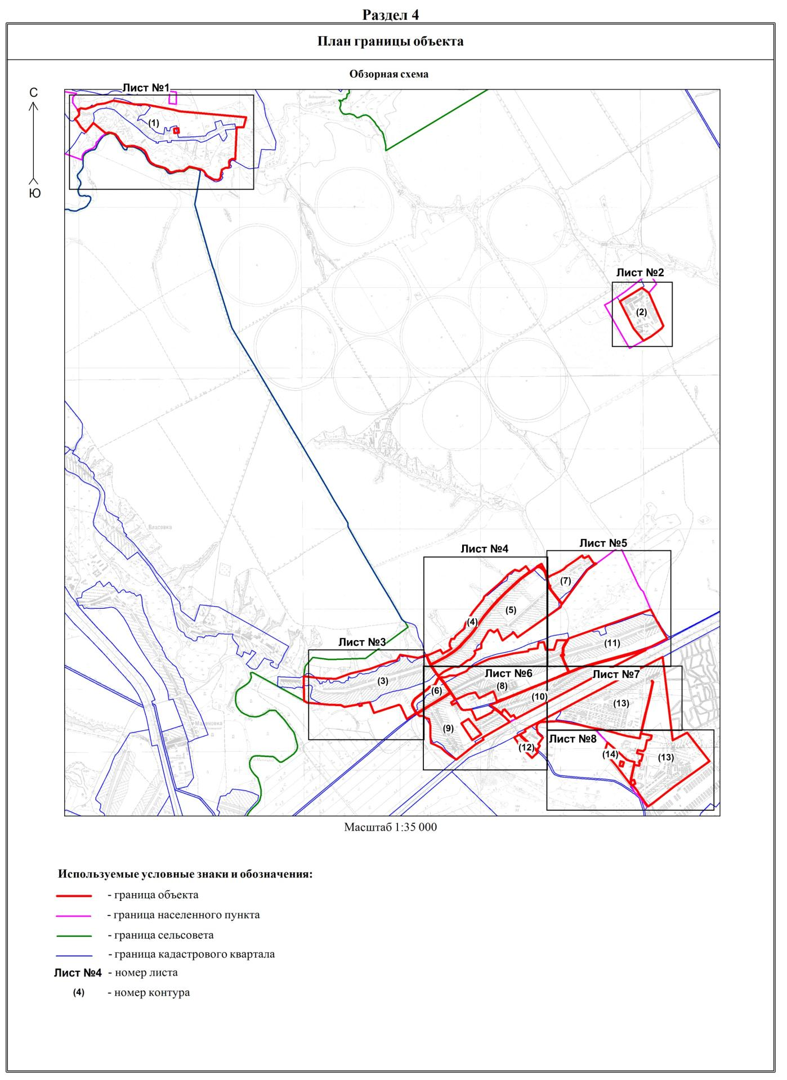

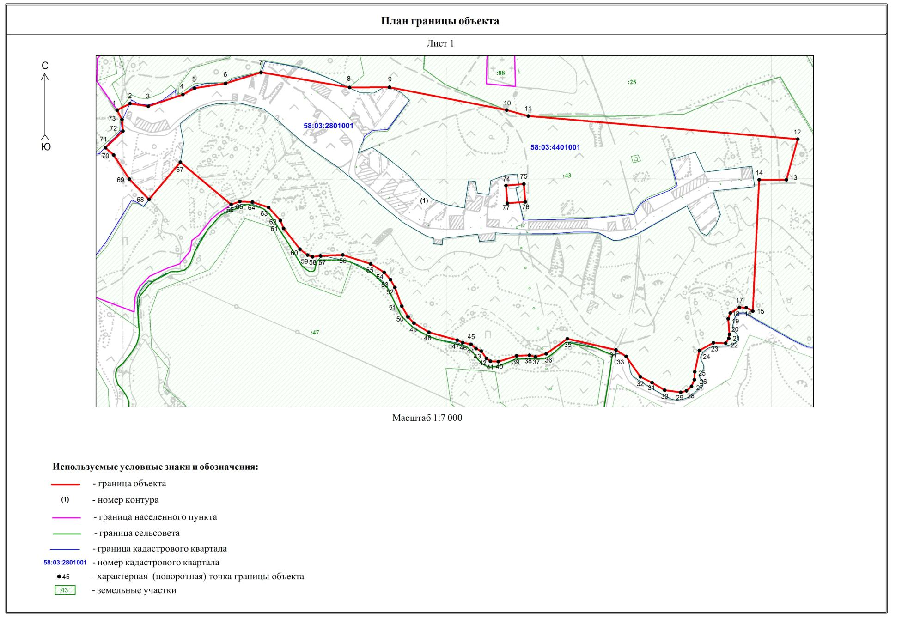
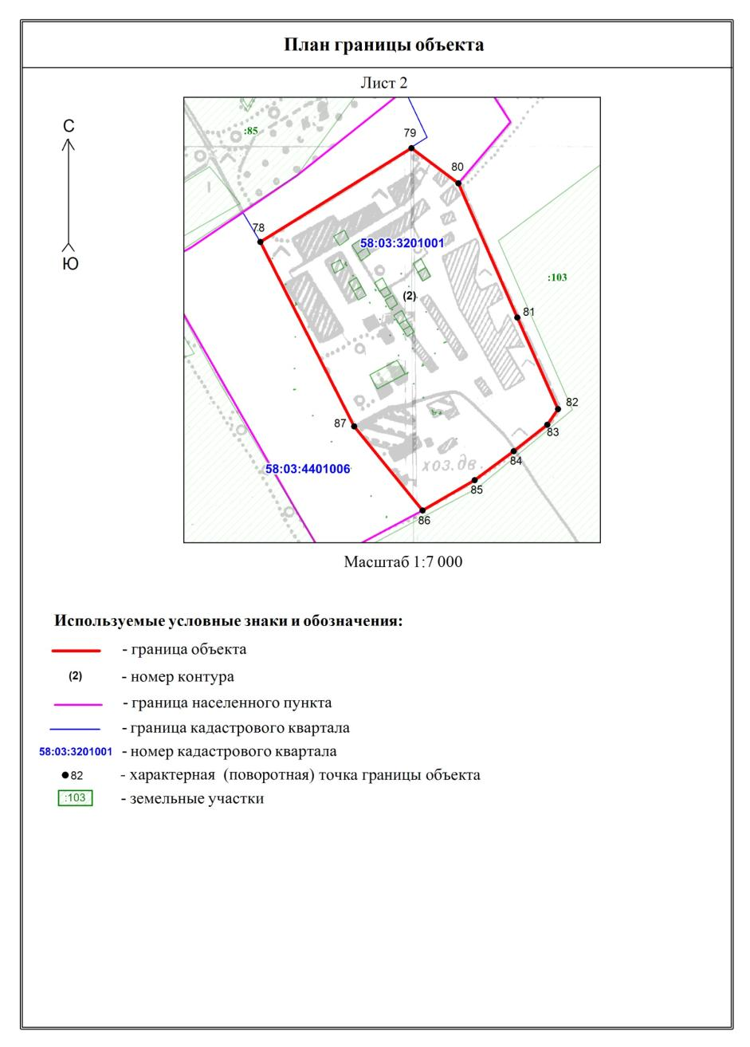
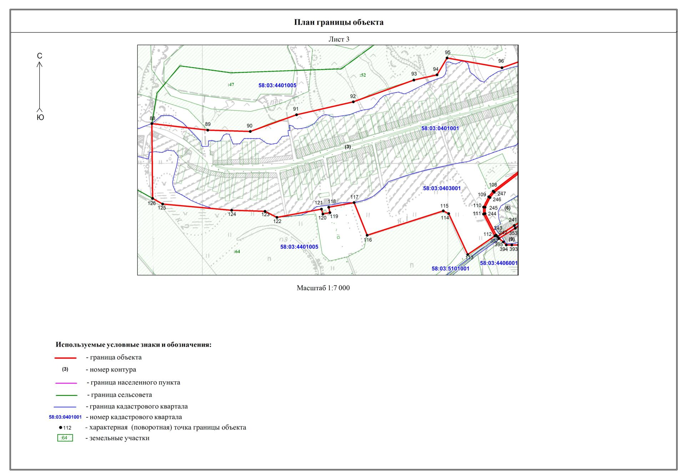
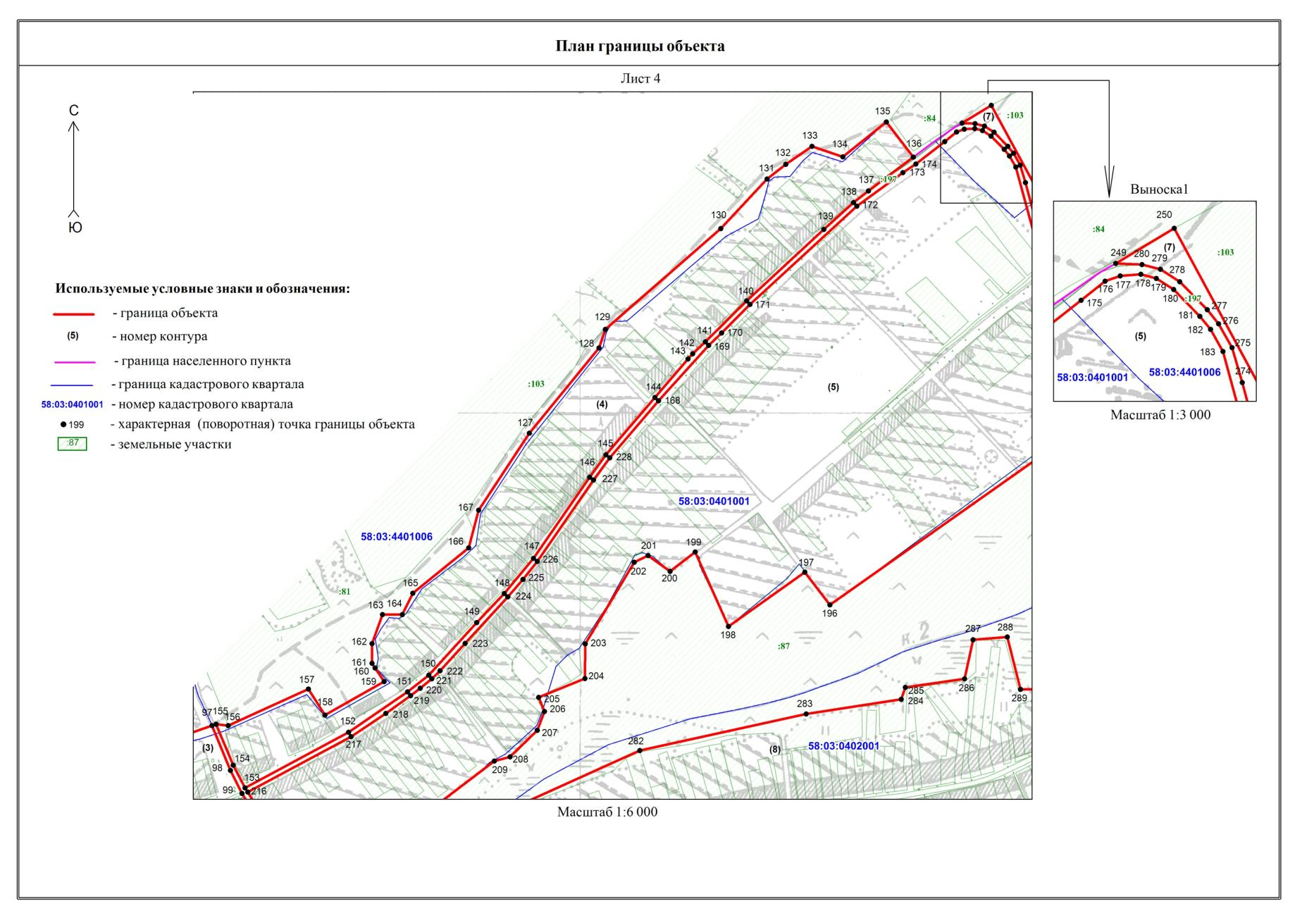
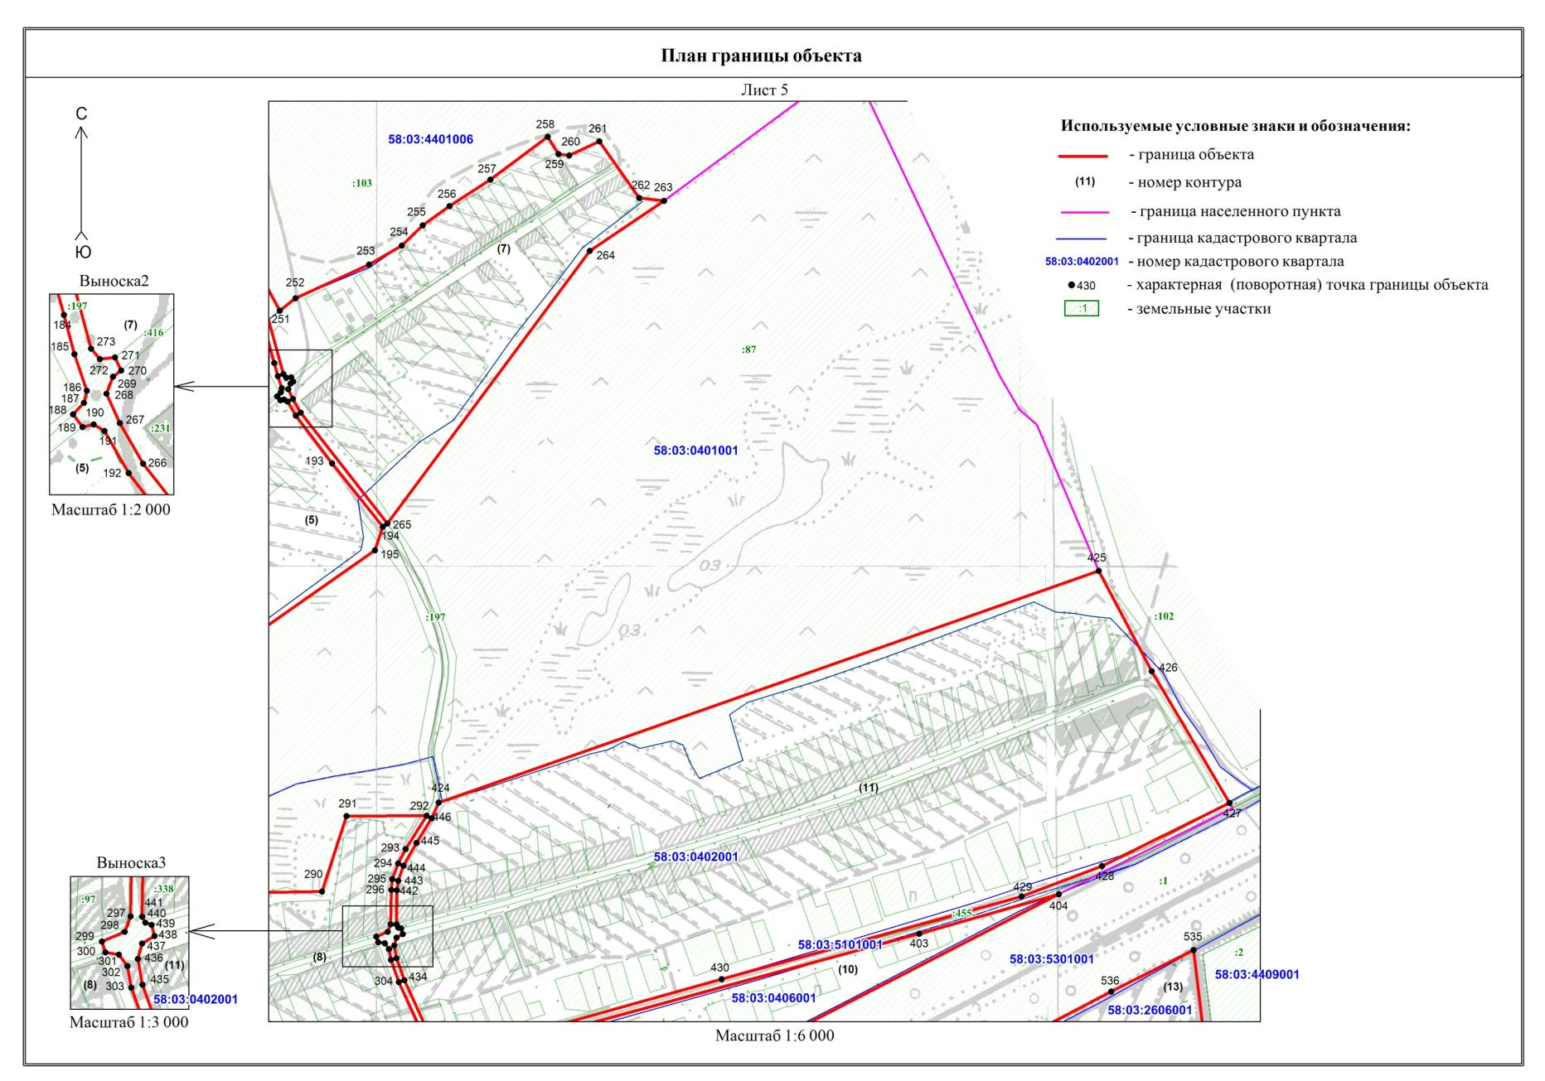
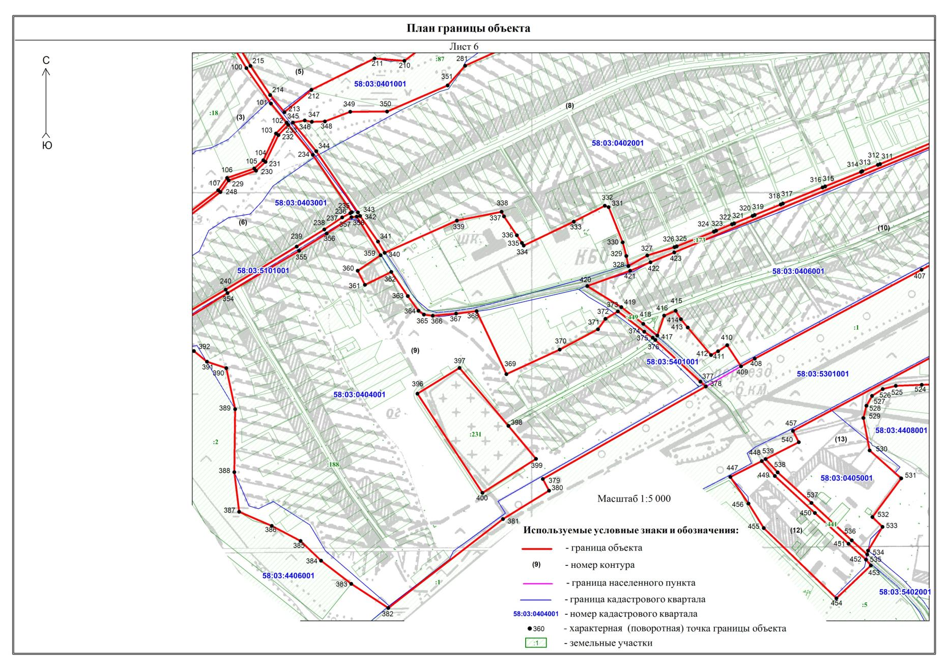
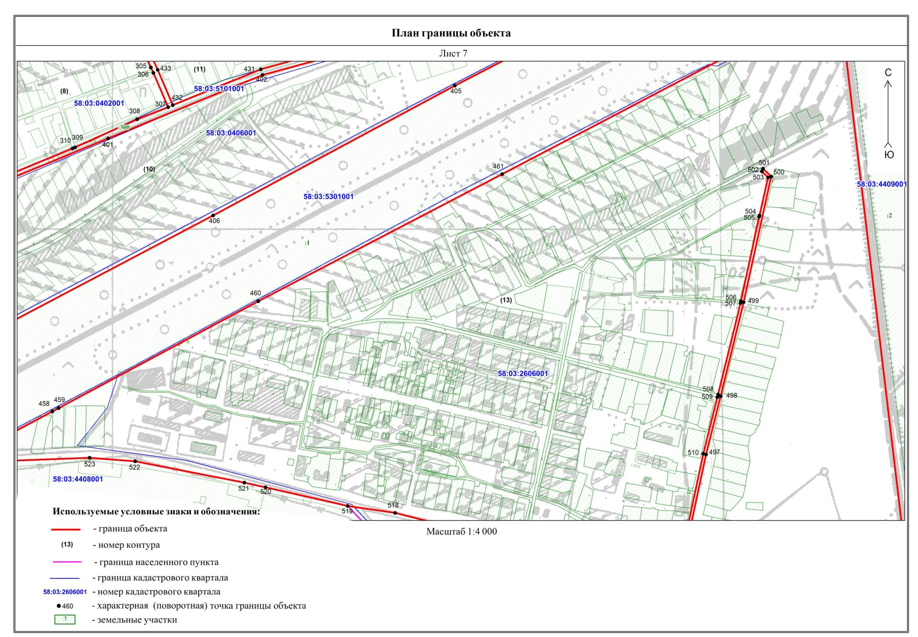

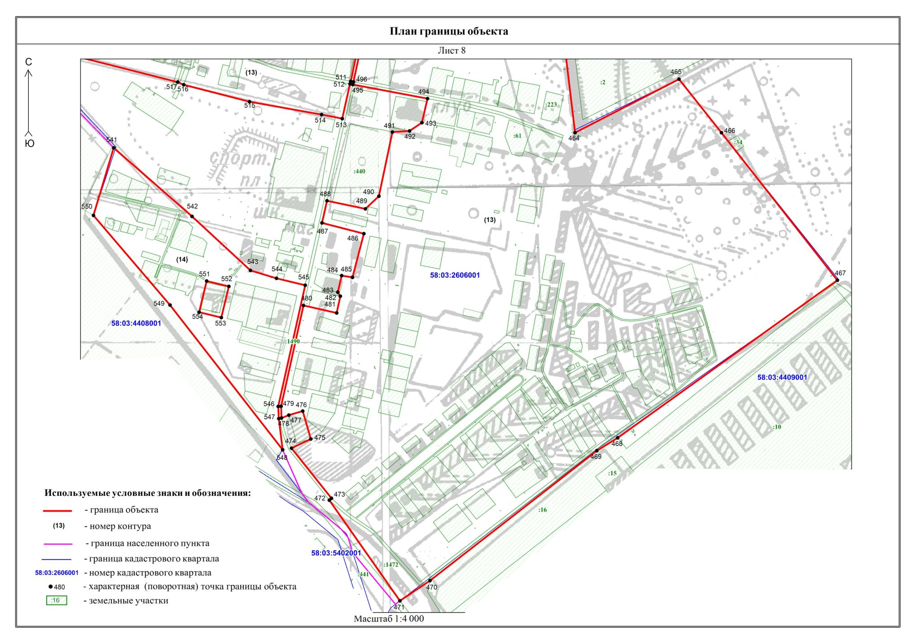

ГРАФИЧЕСКОЕ ОПИСАНИЕ
местоположения границ территориальных зон

О Общественно-деловая зона
(наименование объекта, местоположение границ которого описано (далее – объект)

Раздел 1
Сведения об объекте
№ п/п | Характеристики объекта | Описание характеристик
1 | 2 | 3
1 | Местоположение объекта | Пензенская область, Бековский район, Вертуновский сельсовет: с.Вертуновка, п.Сахзавод  О Общественно-деловая зона
2 | Площадь объекта ± величина погрешности определения площади (P ± ∆P) | -
3 | Иные характеристики объекта | -

Раздел 2
Сведения о местоположении границ объекта
1. Система координат: МСК-58, зона 1
2. Сведения о характерных точках границ объекта
Обозначение  характерных точек границ | Координаты, м |  | Метод определения координат характерной точки | Средняя квадратическая погрешность положения характерной точки (М_{t}), м |  | Описание обозначения точки на местности (при наличии)
Обозначение  характерных точек границ | Х | Y | Метод определения координат характерной точки |  |  | Описание обозначения точки на местности (при наличии)
1 | 2 | 3 | 4 | 5 |  | 6
Контур 1
1 | 297666,38 | 1335886,06 | Геодезический метод | 0,10 | -
2 | 297647,55 | 1335897,88 | Геодезический метод | 0,10 | -
3 | 297631,32 | 1335908,40 | Картометрический метод | 5,00 | -
4 | 297604,14 | 1335853,06 | Картометрический метод | 5,00 | -
5 | 297633,85 | 1335837,95 | Картометрический метод | 5,00 | -
1 | 297666,38 | 1335886,06 | Геодезический метод | 0,10 | -
Контур 2
6 | 297671,41 | 1335894,71 | Геодезический метод | 0,10 | -
7 | 297739,14 | 1336046,57 | Картометрический метод | 5,00 | -
8 | 297757,49 | 1336140,42 | Геодезический метод | 0,10 | -
9 | 297747,97 | 1336145,67 | Геодезический метод | 0,10 | -
10 | 297707,98 | 1336172,74 | Геодезический метод | 0,10 | -
11 | 297691,97 | 1336183,58 | Геодезический метод | 0,10 | -
12 | 297686,77 | 1336187,10 | Геодезический метод | 0,20 | -
13 | 297737,00 | 1336292,48 | Геодезический метод | 0,40 | -
14 | 297770,28 | 1336357,97 | Геодезический метод | 0,10 | -
15 | 297767,22 | 1336365,84 | Геодезический метод | 0,10 | -
16 | 297693,30 | 1336395,43 | Геодезический метод | 0,10 | -
17 | 297664,62 | 1336403,18 | Геодезический метод | 0,10 | -
18 | 297643,33 | 1336407,53 | Геодезический метод | 0,10 | -
19 | 297588,30 | 1336208,81 | Геодезический метод | 0,10 | -
20 | 297562,15 | 1336099,93 | Геодезический метод | 0,10 | -
21 | 297553,65 | 1336043,63 | Геодезический метод | 0,10 | -
22 | 297548,91 | 1335996,22 | Геодезический метод | 0,10 | -
23 | 297556,58 | 1335972,97 | Геодезический метод | 0,10 | -
6 | 297671,41 | 1335894,71 | Геодезический метод | 0,10 | -
Контур 3
24 | 297548,56 | 1336088,24 | Картометрический метод | 5,00 | -
25 | 297596,27 | 1336296,80 | Геодезический метод | 0,10 | -
26 | 297588,49 | 1336316,74 | Картометрический метод | 5,00 | -
27 | 297547,99 | 1336385,42 | Картометрический метод | 5,00 | -
28 | 297532,57 | 1336358,88 | Картометрический метод | 5,00 | -
29 | 297510,33 | 1336343,61 | Картометрический метод | 5,00 | -
30 | 297467,87 | 1336262,97 | Картометрический метод | 5,00 | -
31 | 297416,22 | 1336150,71 | Картометрический метод | 5,00 | -
24 | 297548,56 | 1336088,24 | Картометрический метод | 5,00 | -
Контур 4
32 | 297539,22 | 1336482,68 | Картометрический метод | 5,00 | -
33 | 297549,48 | 1336507,00 | Геодезический метод | 0,60 | -
34 | 297531,78 | 1336517,80 | Геодезический метод | 0,60 | -
35 | 297514,42 | 1336532,10 | Геодезический метод | 0,30 | -
36 | 297456,31 | 1336581,42 | Картометрический метод | 5,00 | -
37 | 297464,58 | 1336596,01 | Геодезический метод | 0,20 | Закрепление отсутствует
38 | 297455,08 | 1336602,19 | Геодезический метод | 0,20 | Закрепление отсутствует
39 | 297433,08 | 1336568,24 | Геодезический метод | 0,20 | Закрепление отсутствует
40 | 297422,65 | 1336550,64 | Картометрический метод | 5,00 | -
41 | 297478,15 | 1336491,34 | Геодезический метод | 0,10 | -
42 | 297497,30 | 1336468,37 | Картометрический метод | 5,00 | -
32 | 297539,22 | 1336482,68 | Картометрический метод | 5,00 | -
Контур 5
43 | 297216,81 | 1338024,71 | Картометрический метод | 5,00 | -
44 | 297194,23 | 1338151,25 | Картометрический метод | 5,00 | -
45 | 297187,03 | 1338187,68 | Картометрический метод | 5,00 | -
46 | 296893,89 | 1338122,38 | Картометрический метод | 5,00 | -
47 | 296906,20 | 1338072,05 | Картометрический метод | 5,00 | -
48 | 296919,96 | 1338026,40 | Картометрический метод | 5,00 | -
49 | 297015,21 | 1337923,84 | Картометрический метод | 5,00 | -
43 | 297216,81 | 1338024,71 | Картометрический метод | 5,00 | -
Контур 6
50 | 297247,15 | 1338206,22 | Геодезический метод | 0,10 | Закрепление отсутствует
51 | 297222,38 | 1338337,17 | Картометрический метод | 5,00 | -
52 | 297179,97 | 1338327,33 | Геодезический метод | 0,40 | -
53 | 297165,54 | 1338305,88 | Геодезический метод | 0,40 | -
54 | 297163,34 | 1338275,56 | Геодезический метод | 0,40 | -
55 | 297050,74 | 1338251,95 | Геодезический метод | 0,40 | -
56 | 297028,22 | 1338228,24 | Геодезический метод | 0,40 | -
57 | 297042,60 | 1338160,69 | Картометрический метод | 5,00 | -
50 | 297247,15 | 1338206,22 | Геодезический метод | 0,10 | Закрепление отсутствует
Контур 7
58 | 297003,53 | 1338151,99 | Картометрический метод | 5,00 | -
59 | 296984,68 | 1338225,64 | Картометрический метод | 5,00 | -
60 | 296907,79 | 1338205,39 | Картометрический метод | 5,00 | -
61 | 296910,87 | 1338186,50 | Геодезический метод | 0,10 | -
62 | 296881,70 | 1338179,85 | Геодезический метод | 0,10 | -
63 | 296874,65 | 1338184,27 | Геодезический метод | 0,10 | -
64 | 296845,37 | 1338177,77 | Геодезический метод | 0,10 | -
65 | 296858,25 | 1338119,65 | Картометрический метод | 5,00 | -
58 | 297003,53 | 1338151,99 | Картометрический метод | 5,00 | -
Контур 8
66 | 296660,29 | 1338081,00 | Геодезический метод | 0,10 | Нет закрепления
67 | 296665,42 | 1338093,78 | Геодезический метод | 0,30 | -
68 | 296672,42 | 1338118,26 | Геодезический метод | 0,30 | -
69 | 296623,32 | 1338132,27 | Геодезический метод | 0,30 | -
70 | 296607,32 | 1338098,49 | Геодезический метод | 0,10 | Нет закрепления
71 | 296631,58 | 1338087,96 | Геодезический метод | 0,10 | Нет закрепления
66 | 296660,29 | 1338081,00 | Геодезический метод | 0,10 | Нет закрепления
Контур 9
72 | 296901,38 | 1337949,35 | Картометрический метод | 5,00 | -
73 | 296891,83 | 1337988,56 | Картометрический метод | 5,00 | -
74 | 296837,16 | 1337975,22 | Картометрический метод | 5,00 | -
75 | 296846,71 | 1337936,17 | Картометрический метод | 5,00 | -
72 | 296901,38 | 1337949,35 | Картометрический метод | 5,00 | -
3. Сведения о характерных точках части (частей) границы объекта
Обозначение  характерных точек границ | Координаты, м |  | Метод определения координат характерной точки | Средняя квадратическая погрешность положения характерной точки (М_{t}), м |  | Описание обозначения точки на местности (при наличии)
Обозначение  характерных точек границ | Х | Y | Метод определения координат характерной точки |  |  | Описание обозначения точки на местности (при наличии)
1 | 2 | 3 | 4 | 5 |  | 6
Часть № 1
- | - | - | - | - |  | -
Часть № 2
- | - | - | - | - |  | -
Часть № …
- | - | - | - | - |  | -

Раздел 3
Сведения о местоположении измененных (уточненных) границ объекта
1. Система координат: МСК-58, зона 1
2. Сведения о характерных точках границ объекта
Обозначение  характерных точек границ | Существующие координаты, м |  | Измененные (уточненные) координаты, м |  | Метод определения координат характерной точки | Средняя квадратическая погрешность положения характерной точки (М_{t}), м | Описание обозначения точки на местности (при наличии)
Обозначение  характерных точек границ | Х | Y | Х | Y | Метод определения координат характерной точки |  | Описание обозначения точки на местности (при наличии)
1 | 2 | 3 | 4 | 5 | 6 | 7 | 8
- | - | - | - | - | - | - | -
3. Сведения о характерных точках части (частей) границы объекта
Часть № 1
- | - | - | - | - | - | - | -
Часть № 2
- | - | - | - | - | - | - | -
Часть № …
- | - | - | - | - | - | - | -

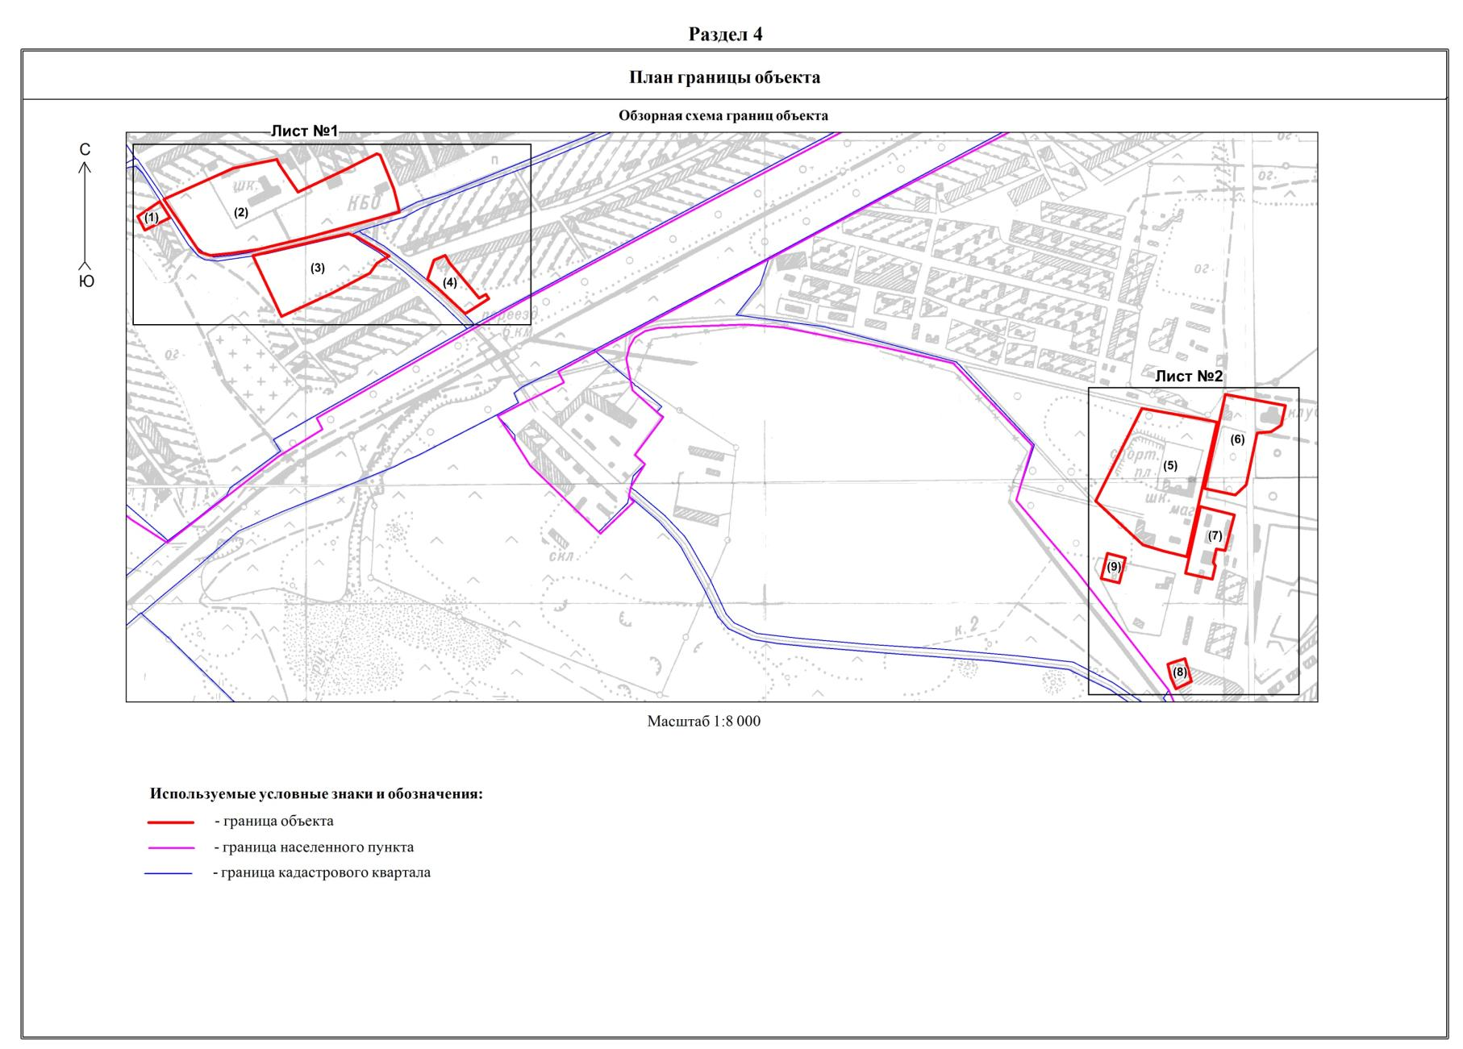
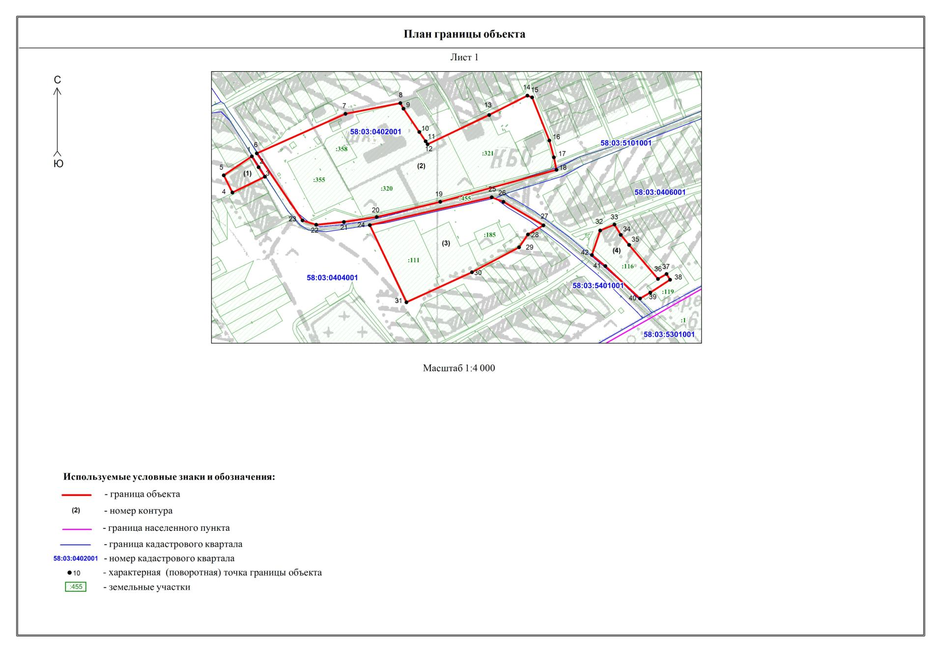
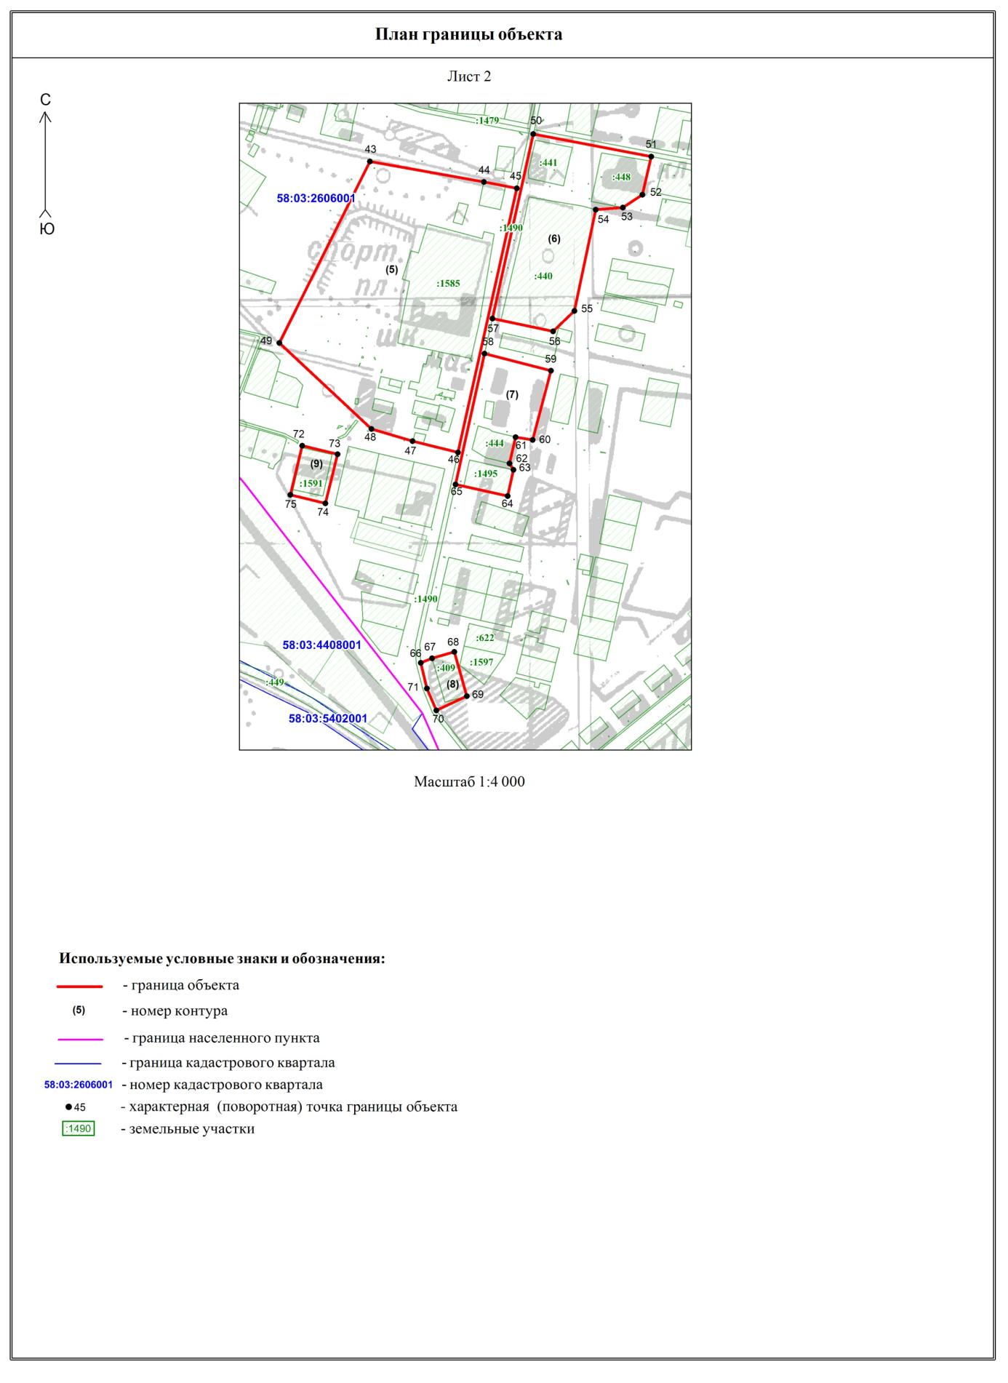

ГРАФИЧЕСКОЕ ОПИСАНИЕ
местоположения границ территориальных зон

П Производственная зона
(наименование объекта, местоположение границ которого описано (далее – объект)

Раздел 1
Сведения об объекте
№ п/п | Характеристики объекта | Описание характеристик
1 | 2 | 3
1 | Местоположение объекта | Пензенская область, Бековский район, Вертуновский сельсовет  П Производственная зона
2 | Площадь объекта ± величина погрешности определения площади (P ± ∆P) | -
3 | Иные характеристики объекта | -

Раздел 2
Сведения о местоположении границ объекта
1. Система координат: МСК-58, зона 1
2. Сведения о характерных точках границ объекта
Обозначение  характерных точек границ | Координаты, м |  | Метод определения координат характерной точки | Средняя квадратическая погрешность положения характерной точки (М_{t}), м | Описание обозначения точки на местности (при наличии)
Обозначение  характерных точек границ | Х | Y | Метод определения координат характерной точки
1 | 2 | 3 | 4 | 5 | 6
Контур 1
1 | 297370,52 | 1336919,96 | Картометрический метод | 5,00 | -
2 | 297384,66 | 1336942,40 | Картометрический метод | 5,00 | -
3 | 297391,69 | 1336970,09 | Картометрический метод | 5,00 | -
4 | 297393,73 | 1337024,69 | Геодезический метод | 0,10 | -
5 | 297398,90 | 1337162,81 | Геодезический метод | 0,10 | -
6 | 297392,82 | 1337242,35 | Геодезический метод | 0,10 | -
7 | 297355,67 | 1337433,04 | Геодезический метод | 0,10 | -
8 | 297347,30 | 1337469,96 | Геодезический метод | 0,10 | -
9 | 297314,75 | 1337613,61 | Картометрический метод | 5,00 | -
10 | 297135,63 | 1337786,22 | Картометрический метод | 5,00 | -
11 | 297050,30 | 1337760,27 | Геодезический метод | 0,50 | -
12 | 297016,83 | 1337750,64 | Геодезический метод | 0,60 | -
13 | 296859,15 | 1337885,23 | Картометрический метод | 5,00 | -
14 | 296604,40 | 1338082,77 | Картометрический метод | 7,50 | -
15 | 296527,20 | 1338116,92 | Геодезический метод | 0,50 | -
16 | 296549,69 | 1338076,04 | Геодезический метод | 0,50 | -
17 | 296616,98 | 1337968,71 | Геодезический метод | 0,50 | -
18 | 296649,63 | 1337910,20 | Геодезический метод | 0,50 | -
19 | 296661,91 | 1337876,21 | Геодезический метод | 0,50 | -
20 | 296668,82 | 1337840,40 | Геодезический метод | 0,50 | -
21 | 296680,85 | 1337727,72 | Геодезический метод | 0,50 | -
22 | 296695,27 | 1337571,13 | Геодезический метод | 0,50 | -
23 | 296723,27 | 1337224,26 | Геодезический метод | 0,50 | -
24 | 296728,78 | 1337181,72 | Геодезический метод | 0,50 | -
25 | 296736,88 | 1337160,51 | Геодезический метод | 0,50 | -
26 | 296745,75 | 1337143,17 | Геодезический метод | 0,50 | -
27 | 296757,09 | 1337128,81 | Геодезический метод | 0,50 | -
28 | 296779,80 | 1337110,72 | Геодезический метод | 0,50 | -
29 | 296815,61 | 1337093,99 | Геодезический метод | 0,50 | -
30 | 296917,30 | 1337034,09 | Геодезический метод | 0,50 | -
31 | 296927,37 | 1337026,12 | Геодезический метод | 0,50 | -
32 | 296971,27 | 1336984,23 | Геодезический метод | 0,50 | -
33 | 297016,61 | 1336932,48 | Геодезический метод | 0,50 | -
34 | 297037,11 | 1336909,85 | Геодезический метод | 0,50 | -
35 | 297044,92 | 1336911,48 | Картометрический метод | 5,00 | -
36 | 297095,05 | 1336942,25 | Картометрический метод | 5,00 | -
37 | 297115,71 | 1336920,85 | Картометрический метод | 5,00 | -
38 | 297196,84 | 1336981,61 | Картометрический метод | 5,00 | -
39 | 297255,76 | 1336915,18 | Картометрический метод | 5,00 | -
40 | 297323,83 | 1336901,81 | Картометрический метод | 5,00
41 | 297349,85 | 1336908,27 | Картометрический метод | 5,00
1 | 297370,52 | 1336919,96 | Картометрический метод | 5,00 | -
 |  |  | Контур 2
42 | 296774,39 | 1337102,27 | Геодезический метод | 0,50 | -
43 | 296750,08 | 1337121,63 | Геодезический метод | 0,50 | -
44 | 296737,53 | 1337137,44 | Геодезический метод | 0,50 | -
45 | 296727,72 | 1337156,48 | Геодезический метод | 0,50 | -
46 | 296719,10 | 1337179,06 | Геодезический метод | 0,50 | -
47 | 296713,35 | 1337223,03 | Геодезический метод | 0,50 | -
48 | 296701,71 | 1337355,77 | Геодезический метод | 0,50 | -
49 | 296685,30 | 1337570,34 | Геодезический метод | 0,50 | -
50 | 296662,50 | 1337803,98 | Геодезический метод | 0,50 | -
51 | 296652,23 | 1337873,64 | Геодезический метод | 0,50 | -
52 | 296640,49 | 1337906,11 | Геодезический метод | 0,50 | -
53 | 296608,33 | 1337963,69 | Геодезический метод | 0,50 | -
54 | 296522,72 | 1337906,44 | Картометрический метод | 5,00 | -
55 | 296271,74 | 1338224,44 | Картометрический метод | 5,00 | -
56 | 296189,84 | 1338247,48 | Картометрический метод | 5,00 | -
57 | 296159,18 | 1338208,25 | Картометрический метод | 5,00 | -
58 | 296342,96 | 1337603,05 | Картометрический метод | 5,00 | -
59 | 296427,00 | 1337178,30 | Геодезический метод | 0,30 | -
60 | 296545,70 | 1336952,82 | Геодезический метод | 0,30 | -
42 | 296774,39 | 1337102,27 | Геодезический метод | 0,50 | -
 |  |  | Контур 3
61 | 298199,76 | 1338472,59 | Картометрический метод | 5,00 | -
62 | 298321,04 | 1338698,39 | Картометрический метод | 1,00 | -
63 | 298500,04 | 1339034,43 | Картометрический метод | 5,00 | -
64 | 297529,87 | 1339307,48 | Картометрический метод | 5,00 | -
65 | 297256,70 | 1338779,05 | Картометрический метод | 5,00 | -
66 | 297162,46 | 1338596,46 | Картометрический метод | 5,00 | -
61 | 298199,76 | 1338472,59 | Картометрический метод | 5,00 | -
 |  |  | Контур4
67 | 297372,15 | 1339114,25 | Картометрический метод | 5,00 | -
68 | 297449,99 | 1339327,74 | Картометрический метод | 5,00 | -
69 | 297038,08 | 1339489,59 | Картометрический метод | 5,00 | -
70 | 297069,45 | 1339562,01 | Картометрический метод | 5,00 | -
71 | 296782,52 | 1339651,33 | Картометрический метод | 5,00 | -
72 | 296659,92 | 1339406,14 | Картометрический метод | 5,00 | -
73 | 296926,39 | 1339296,93 | Картометрический метод | 5,00 | -
74 | 296961,42 | 1339369,50 | Картометрический метод | 5,00 | -
75 | 297196,42 | 1339274,50 | Картометрический метод | 5,00 | -
76 | 297169,99 | 1339197,10 | Картометрический метод | 5,00 | -
67 | 297372,15 | 1339114,25 | Картометрический метод | 5,00 | -
3. Сведения о характерных точках части (частей) границы объекта
Обозначение  характерных точек границ | Координаты, м |  | Метод определения координат характерной точки | Средняя квадратическая погрешность положения характерной точки (М_{t}), м |  | Описание обозначения точки на местности (при наличии)
Обозначение  характерных точек границ | Х | Y | Метод определения координат характерной точки |  |  | Описание обозначения точки на местности (при наличии)
1 | 2 | 3 | 4 | 5 |  | 6
Часть № 1
- | - | - | - | - |  | -
Часть № 2
- | - | - | - | - |  | -
Часть № …
- | - | - | - | - |  | -

Раздел 3
Сведения о местоположении измененных (уточненных) границ объекта
1. Система координат: МСК-58, зона 1
2. Сведения о характерных точках границ объекта
Обозначение  характерных точек границ | Существующие координаты, м |  | Измененные (уточненные) координаты, м |  | Метод определения координат характерной точки | Средняя квадратическая погрешность положения характерной точки (М_{t}), м | Описание обозначения точки на местности (при наличии)
Обозначение  характерных точек границ | Х | Y | Х | Y | Метод определения координат характерной точки |  | Описание обозначения точки на местности (при наличии)
1 | 2 | 3 | 4 | 5 | 6 | 7 | 8
- | - | - | - | - | - | - | -
3. Сведения о характерных точках части (частей) границы объекта
Часть № 1
- | - | - | - | - | - | - | -
Часть № 2
- | - | - | - | - | - | - | -
Часть № …
- | - | - | - | - | - | - | -

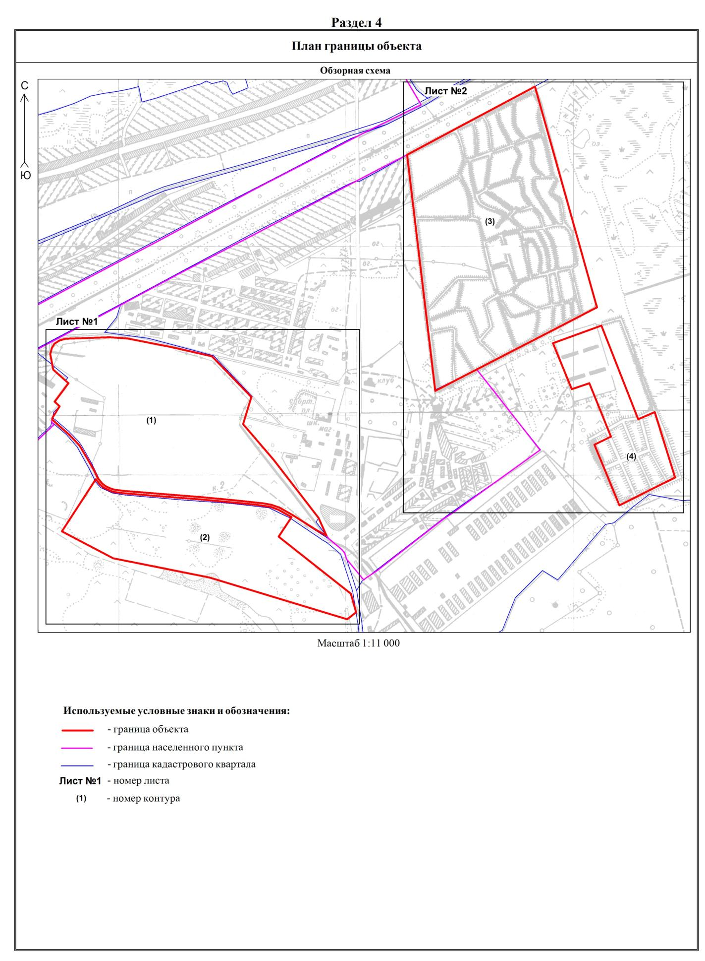
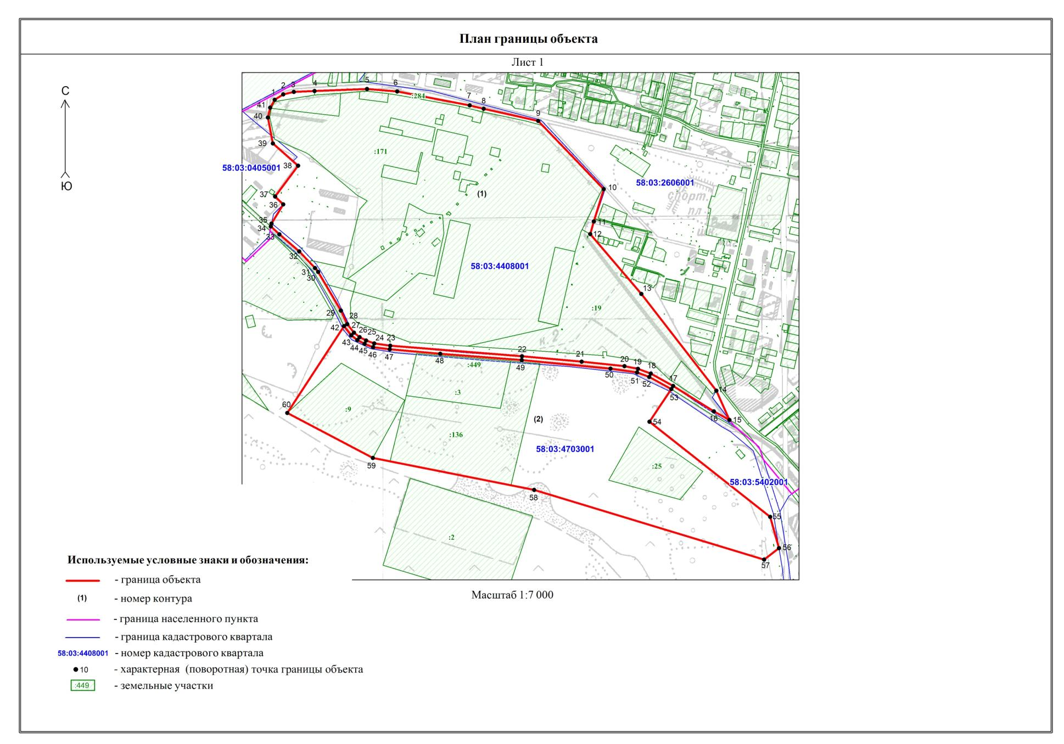
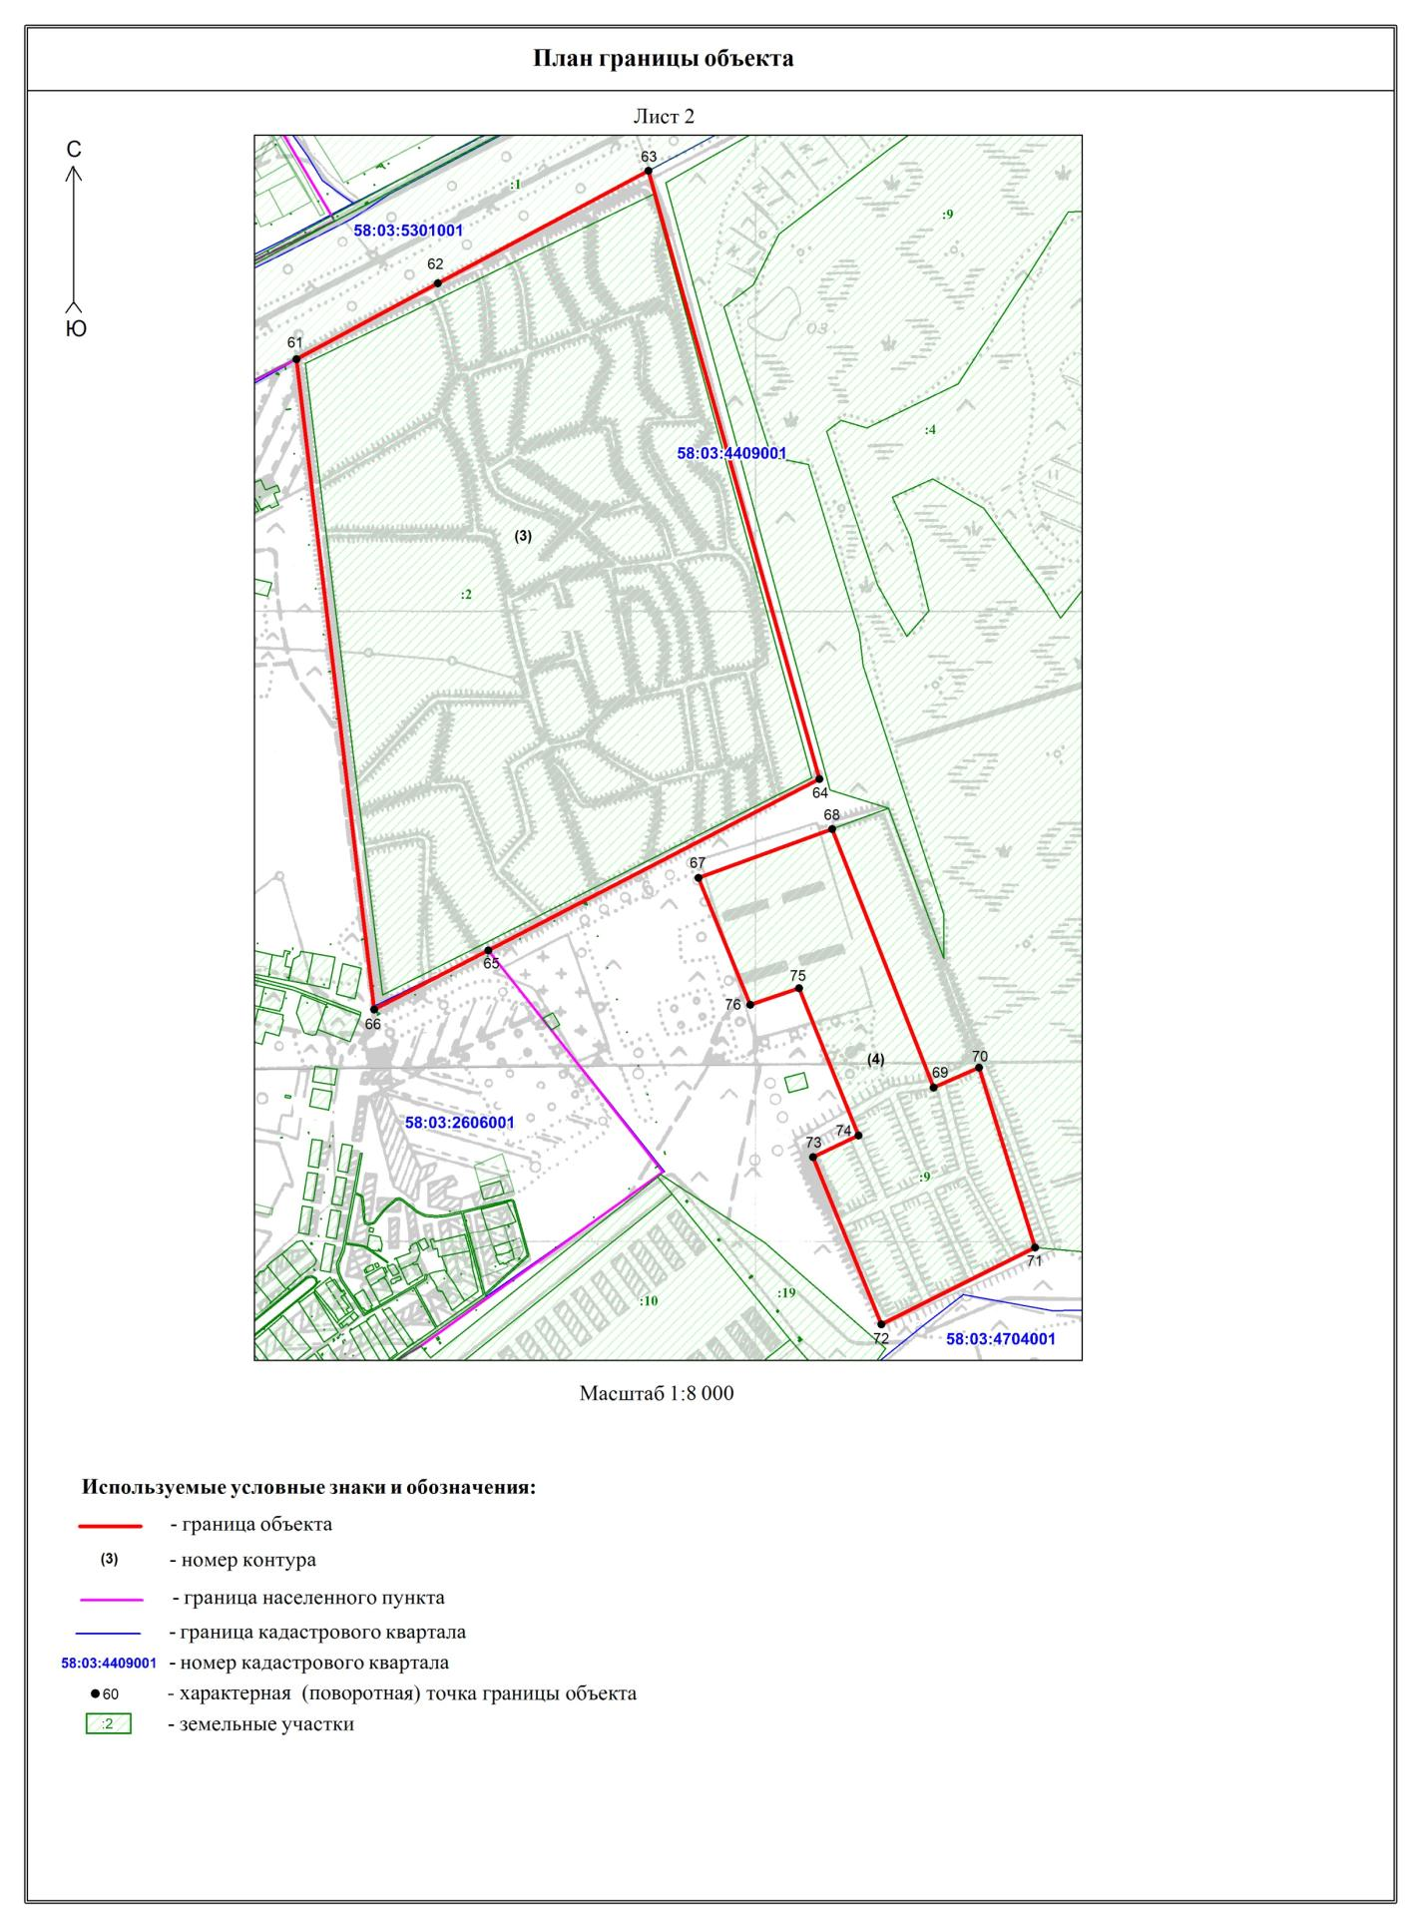

ГРАФИЧЕСКОЕ ОПИСАНИЕ
местоположения границ территориальных зон

И Зона инженерной инфраструктуры
(наименование объекта, местоположение границ которого описано (далее – объект)

Раздел 1
Сведения об объекте
№ п/п | Характеристики объекта | Описание характеристик
1 | 2 | 3
1 | Местоположение объекта | Пензенская область, Бековский район, Вертуновский сельсовет, с.Согласовка  И Зона инженерной инфраструктуры
2 | Площадь объекта ± величина погрешности определения площади (P ± ∆P) | -
3 | Иные характеристики объекта | -

Раздел 2
Сведения о местоположении границ объекта
1. Система координат: МСК-58, зона 1
2. Сведения о характерных точках границ объекта
Обозначение  характерных точек границ | Координаты, м |  | Метод определения координат характерной точки | Средняя квадратическая погрешность положения характерной точки (М_{t}), м | Описание обозначения точки на местности (при наличии)
Обозначение  характерных точек границ | Х | Y | Метод определения координат характерной точки
1 | 2 | 3 | 4 | 5 | 6
Контур 1
1 | 304774,31 | 1332384,97 | Картометрический метод | 5,00 | -
2 | 304778,73 | 1332440,19 | Картометрический метод | 5,00 | -
3 | 304723,79 | 1332444,58 | Картометрический метод | 5,00 | -
4 | 304719,37 | 1332389,37 | Картометрический метод | 5,00 | -
1 | 304774,31 | 1332384,97 | Картометрический метод | 5,00 | -
3. Сведения о характерных точках части (частей) границы объекта
Обозначение  характерных точек границ | Координаты, м |  | Метод определения координат характерной точки | Средняя квадратическая погрешность положения характерной точки (М_{t}), м |  | Описание обозначения точки на местности (при наличии)
Обозначение  характерных точек границ | Х | Y | Метод определения координат характерной точки |  |  | Описание обозначения точки на местности (при наличии)
1 | 2 | 3 | 4 | 5 |  | 6
Часть № 1
- | - | - | - | - |  | -
Часть № 2
- | - | - | - | - |  | -
Часть № …
- | - | - | - | - |  | -

Раздел 3
Сведения о местоположении измененных (уточненных) границ объекта
1. Система координат: МСК-58, зона 1
2. Сведения о характерных точках границ объекта
Обозначение  характерных точек границ | Существующие координаты, м |  | Измененные (уточненные) координаты, м |  | Метод определения координат характерной точки | Средняя квадратическая погрешность положения характерной точки (М_{t}), м | Описание обозначения точки на местности (при наличии)
Обозначение  характерных точек границ | Х | Y | Х | Y | Метод определения координат характерной точки |  | Описание обозначения точки на местности (при наличии)
1 | 2 | 3 | 4 | 5 | 6 | 7 | 8
- | - | - | - | - | - | - | -
3. Сведения о характерных точках части (частей) границы объекта
Часть № 1
- | - | - | - | - | - | - | -
Часть № 2
- | - | - | - | - | - | - | -
Часть № …
- | - | - | - | - | - | - | -

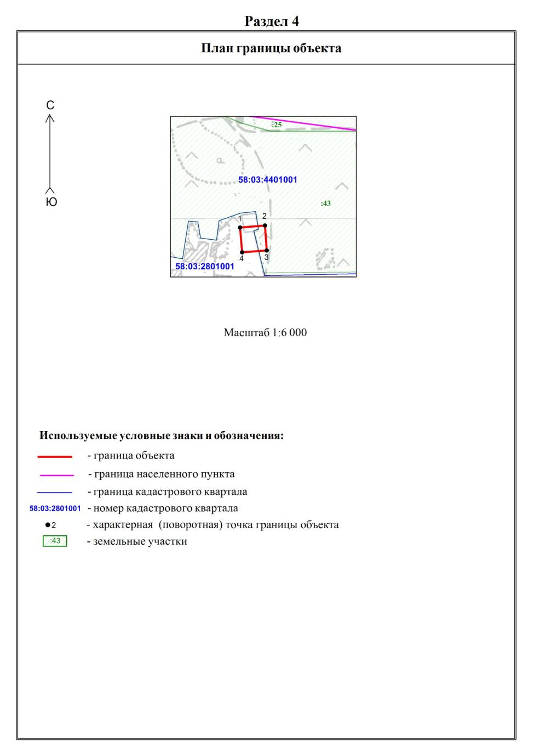

ГРАФИЧЕСКОЕ ОПИСАНИЕ
местоположения границ территориальных зон

Т Зона транспортной инфраструктуры
(наименование объекта, местоположение границ которого описано (далее – объект)

Раздел 1
Сведения об объекте
№ п/п | Характеристики объекта | Описание характеристик
1 | 2 | 3
1 | Местоположение объекта | Пензенская область, Бековский район, Вертуновский сельсовет, с. Вертуновка  Т Зона транспортной инфраструктуры
2 | Площадь объекта ± величина погрешности определения площади (P ± ∆P) | -
3 | Иные характеристики объекта | -

Раздел 2
Сведения о местоположении границ объекта
1. Система координат: МСК-58, зона 1
2. Сведения о характерных точках границ объекта
Обозначение  характерных точек границ | Координаты, м |  | Метод определения координат характерной точки | Средняя квадратическая погрешность положения характерной точки (М_{t}), м | Описание обозначения точки на местности (при наличии)
Обозначение  характерных точек границ | Х | Y | Метод определения координат характерной точки
1 | 2 | 3 | 4 | 5 | 6
Контур 1
1 | 297464,58 | 1336596,01 | Геодезический метод | 0,20 | Закрепление отсутствуе
2 | 297477,20 | 1336615,47 | Геодезический метод | 0,20 | Закрепление осутствует
3 | 297432,56 | 1336644,63 | Картометрический метод | 5,00 | -
4 | 297395,61 | 1336579,53 | Картометрический метод | 5,00 | -
5 | 297422,65 | 1336550,64 | Картометрический метод | 5,00 | -
6 | 297433,08 | 1336568,24 | Геодезический метод | 0,20 | Закрепление отсутствуе
7 | 297455,08 | 1336602,19 | Геодезический метод | 0,20 | Закрепление отсутствуе
1 | 297464,58 | 1336596,01 | Геодезический метод | 0,20 | Закрепление отсутствуе
3. Сведения о характерных точках части (частей) границы объекта
Обозначение  характерных точек границ | Координаты, м |  | Метод определения координат характерной точки | Средняя квадратическая погрешность положения характерной точки (М_{t}), м | Описание обозначения точки на местности (при наличии)
Обозначение  характерных точек границ | Х | Y | Метод определения координат характерной точки
1 | 2 | 3 | 4 | 5 | 6
Часть № 1
- | - | - | - | - | -
Часть № 2
- | - | - | - | - |  | -
Часть № …
- | - | - | - | - |  | -

Раздел 3
Сведения о местоположении измененных (уточненных) границ объекта
1. Система координат: МСК-58, зона 1
2. Сведения о характерных точках границ объекта
Обозначение  характерных точек границ | Существующие координаты, м |  | Измененные (уточненные) координаты, м |  | Метод определения координат характерной точки | Средняя квадратическая погрешность положения характерной точки (М_{t}), м | Описание обозначения точки на местности (при наличии)
Обозначение  характерных точек границ | Х | Y | Х | Y | Метод определения координат характерной точки |  | Описание обозначения точки на местности (при наличии)
1 | 2 | 3 | 4 | 5 | 6 | 7 | 8
- | - | - | - | - | - | - | -
3. Сведения о характерных точках части (частей) границы объекта
Часть № 1
- | - | - | - | - | - | - | -
Часть № 2
- | - | - | - | - | - | - | -
Часть № …
- | - | - | - | - | - | - | -

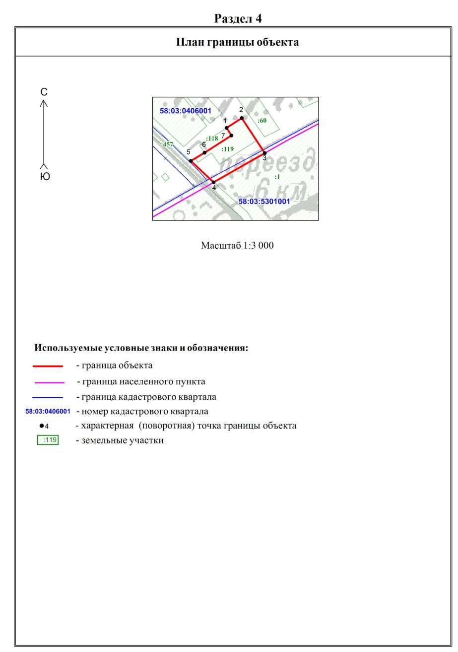

ГРАФИЧЕСКОЕ ОПИСАНИЕ
местоположения границ территориальных зон

Сх1 Зона сельскохозяйственных угодий в границах населенных пунктов
(наименование объекта, местоположение границ которого описано (далее – объект)

Раздел 1
Сведения об объекте
№ п/п | Характеристики объекта | Описание характеристик
1 | 2 | 3
1 | Местоположение объекта | Пензенская область, Бековский район, Вертуновский сельсовет: с.Согласовка,  н.п.Третье Отделение, с. Вертуновка  Сх1 Зона сельскохозяйственных угодий в границах населенных пунктов
2 | Площадь объекта ± величина погрешности определения площади (P ± ∆P) | -
3 | Иные характеристики объекта | -

Раздел 2
Сведения о местоположении границ объекта
1. Система координат: МСК-58, зона 1
2. Сведения о характерных точках границ объекта
Обозначение  характерных точек границ | Координаты, м |  | Метод определения координат характерной точки | Средняя квадратическая погрешность положения характерной точки (М_{t}), м | Описание обозначения точки на местности (при наличии)
Обозначение  характерных точек границ | Х | Y | Метод определения координат характерной точки
1 | 2 | 3 | 4 | 5 | 6
Контур 1
1 | 305249,82 | 1330901,89 | Картометрический метод | 5,00 | -
2 | 305212,50 | 1331168,60 | Геодезический метод | 0,20 | Закрепление отсутствует
3 | 305166,82 | 1331125,65 | Геодезический метод | 0,20 | Закрепление отсутствует
4 | 305096,37 | 1331123,16 | Геодезический метод | 0,20 | Закрепление отсутствует
5 | 305006,79 | 1331185,80 | Картометрический метод | 5,00 | -
6 | 304977,87 | 1331201,08 | Картометрический метод | 5,00 | -
7 | 304942,43 | 1331203,63 | Картометрический метод | 5,00 | -
8 | 304891,09 | 1331149,96 | Картометрический метод | 5,00 | -
9 | 304868,35 | 1331175,61 | Картометрический метод | 5,00 | -
10 | 304794,34 | 1331223,53 | Картометрический метод | 5,00 | -
11 | 304731,69 | 1331284,52 | Картометрический метод | 5,00 | -
12 | 304846,20 | 1331380,77 | Картометрический метод | 5,00 | -
13 | 304715,39 | 1331537,27 | Картометрический метод | 5,00 | -
14 | 304689,08 | 1331498,70 | Картометрический метод | 5,00 | -
15 | 304670,44 | 1331476,37 | Картометрический метод | 5,00 | -
16 | 304622,18 | 1331439,04 | Картометрический метод | 5,00 | -
17 | 304604,66 | 1331416,73 | Картометрический метод | 5,00 | -
18 | 304572,45 | 1331411,54 | Картометрический метод | 5,00 | -
19 | 304532,14 | 1331378,95 | Картометрический метод | 5,00 | -
20 | 304520,01 | 1331342,49 | Картометрический метод | 5,00 | -
21 | 304494,41 | 1331286,14 | Картометрический метод | 5,00 | -
22 | 304463,48 | 1331256,50 | Картометрический метод | 5,00 | -
23 | 304448,60 | 1331247,17 | Картометрический метод | 5,00 | -
24 | 304430,68 | 1331241,42 | Картометрический метод | 5,00 | -
25 | 304384,14 | 1331238,10 | Картометрический метод | 5,00 | -
26 | 304463,65 | 1331028,68 | Картометрический метод | 5,00 | -
27 | 304547,60 | 1330869,13 | Картометрический метод | 5,00 | -
28 | 304780,11 | 1331014,58 | Картометрический метод | 5,00 | -
29 | 304947,20 | 1330880,28 | Картометрический метод | 5,00 | -
30 | 305032,13 | 1330820,72 | Картометрический метод | 5,00 | -
1 | 305249,82 | 1330901,89 | Картометрический метод | 5,00 | -
Контур 2
31 | 302579,26 | 1337749,93 | Картометрический метод | 5,00 | -
32 | 302614,03 | 1337812,68 | Картометрический метод | 5,00 | -
33 | 302745,80 | 1338006,89 | Картометрический метод | 5,00 | -
34 | 302900,77 | 1338202,12 | Картометрический метод | 5,00 | -
35 | 302963,51 | 1338316,66 | Картометрический метод | 5,00 | -
36 | 302842,22 | 1338394,71 | Картометрический метод | 5,00 | -
37 | 302731,07 | 1338299,71 | Картометрический метод | 5,00 | -
38 | 302794,98 | 1338214,27 | Картометрический метод | 5,00 | -
39 | 302624,22 | 1337939,13 | Картометрический метод | 5,00 | -
40 | 302288,65 | 1338109,92 | Картометрический метод | 5,00 | -
41 | 302135,52 | 1338234,37 | Картометрический метод | 5,00 | -
42 | 302042,17 | 1338059,62 | Картометрический метод | 5,00 | -
43 | 302135,52 | 1338004,47 | Картометрический метод | 5,00 | -
31 | 302579,26 | 1337749,93 | Картометрический метод | 5,00 | -
Контур 3
44 | 298522,63 | 1336303,48 | Картометрический метод | 5,00 | -
45 | 298534,69 | 1336328,95 | Картометрический метод | 5,00 | -
46 | 298505,85 | 1336369,47 | Картометрический метод | 5,00 | -
47 | 298541,50 | 1336416,02 | Картометрический метод | 5,00 | -
48 | 298404,90 | 1336477,37 | Картометрический метод | 5,00 | -
49 | 298504,47 | 1336618,06 | Картометрический метод | 5,00 | -
50 | 298444,45 | 1336664,46 | Картометрический метод | 5,00 | -
51 | 298820,56 | 1337201,13 | Картометрический метод | 5,00 | -
52 | 298857,05 | 1337213,07 | Геодезический метод | 0,10 | Закрепление отсутствует
53 | 298827,53 | 1337233,38 | Геодезический метод | 0,10 | Закрепление отсутствует
54 | 298694,67 | 1337295,50 | Геодезический метод | 0,10 | Закрепление отсутствует
55 | 298645,84 | 1337306,16 | Геодезический метод | 0,10 | Закрепление отсутствует
56 | 298619,41 | 1337305,31 | Геодезический метод | 0,10 | Закрепление отсутствует
57 | 298515,14 | 1337284,08 | Геодезический метод | 0,10 | Закрепление отсутствует
58 | 298463,65 | 1337077,74 | Картометрический метод | 5,00 | -
59 | 298417,63 | 1336933,67 | Картометрический метод | 5,00 | -
60 | 298354,53 | 1336773,56 | Картометрический метод | 5,00 | -
61 | 298316,67 | 1336689,47 | Картометрический метод | 5,00 | -
62 | 298269,95 | 1336546,92 | Картометрический метод | 5,00 | -
63 | 298248,30 | 1336405,34 | Картометрический метод | 5,00 | -
64 | 298214,05 | 1336303,97 | Картометрический метод | 5,00 | -
65 | 298169,68 | 1336194,08 | Картометрический метод | 5,00 | -
66 | 298103,89 | 1336072,18 | Картометрический метод | 5,00 | -
67 | 298089,67 | 1336039,19 | Картометрический метод | 5,00 | -
68 | 298085,24 | 1336009,68 | Картометрический метод | 5,00 | -
69 | 298076,76 | 1335978,76 | Картометрический метод | 5,00 | -
70 | 298056,01 | 1335965,77 | Картометрический метод | 5,00 | -
71 | 298041,59 | 1335907,34 | Картометрический метод | 5,00 | -
72 | 297973,04 | 1335818,90 | Картометрический метод | 5,00 | -
73 | 297953,52 | 1335767,24 | Картометрический метод | 5,00 | -
74 | 297952,48 | 1335740,01 | Картометрический метод | 5,00 | -
75 | 297955,08 | 1335725,19 | Картометрический метод | 5,00 | -
76 | 297950,03 | 1335697,60 | Картометрический метод | 5,00 | -
77 | 297967,14 | 1335683,56 | Картометрический метод | 5,00 | -
78 | 298014,10 | 1335740,51 | Картометрический метод | 5,00 | -
79 | 298080,19 | 1335873,58 | Картометрический метод | 5,00 | -
80 | 298075,25 | 1335935,93 | Картометрический метод | 5,00 | -
81 | 298157,66 | 1336045,53 | Картометрический метод | 5,00 | -
82 | 298165,70 | 1336074,34 | Картометрический метод | 5,00 | -
83 | 298214,42 | 1336124,88 | Картометрический метод | 5,00 | -
84 | 298248,74 | 1336137,99 | Картометрический метод | 5,00 | -
85 | 298274,85 | 1336127,27 | Картометрический метод | 5,00 | -
86 | 298309,01 | 1336212,36 | Картометрический метод | 5,00 | -
87 | 298372,63 | 1336213,03 | Картометрический метод | 5,00 | -
44 | 298522,63 | 1336303,48 | Картометрический метод | 5,00 | -
Контур 4
88 | 298264,16 | 1336548,52 | Картометрический метод | 5,00 | -
89 | 298311,13 | 1336691,79 | Картометрический метод | 5,00 | -
90 | 298348,98 | 1336775,83 | Картометрический метод | 5,00 | -
91 | 298412,01 | 1336935,78 | Картометрический метод | 5,00 | -
92 | 298457,89 | 1337079,44 | Картометрический метод | 5,00 | -
93 | 298507,89 | 1337284,08 | Картометрический метод | 5,00 | -
94 | 298493,73 | 1337284,38 | Геодезический метод | 0,10 | Закрепление отсутствует
95 | 298463,14 | 1337291,77 | Геодезический метод | 0,10 | Закрепление отсутствует
96 | 298445,16 | 1337293,40 | Геодезический метод | 0,10 | Закрепление отсутствует
97 | 298431,08 | 1337291,10 | Геодезический метод | 0,10 | Закрепление отсутствует
98 | 298408,22 | 1337280,98 | Геодезический метод | 0,10 | Закрепление отсутствует
99 | 298407,70 | 1337156,58 | Картометрический метод | 5,00 | -
100 | 298290,51 | 1337118,39 | Картометрический метод | 5,00 | -
101 | 298289,17 | 1337015,88 | Картометрический метод | 5,00 | -
102 | 298385,60 | 1336991,75 | Картометрический метод | 5,00 | -
103 | 298380,24 | 1336928,77 | Картометрический метод | 5,00 | -
104 | 298308,59 | 1336912,69 | Картометрический метод | 5,00 | -
105 | 298293,19 | 1336803,48 | Картометрический метод | 5,00 | -
106 | 298271,09 | 1336796,11 | Картометрический метод | 5,00 | -
107 | 298244,30 | 1336620,57 | Картометрический метод | 5,00 | -
108 | 298177,00 | 1336313,87 | Картометрический метод | 5,00 | -
109 | 298064,83 | 1336063,96 | Картометрический метод | 5,00 | -
110 | 298023,31 | 1336026,94 | Картометрический метод | 5,00 | -
111 | 297968,39 | 1335899,64 | Картометрический метод | 5,00 | -
112 | 297968,04 | 1335822,24 | Картометрический метод | 5,00 | -
113 | 298036,23 | 1335910,17 | Картометрический метод | 5,00 | -
114 | 298050,79 | 1335969,19 | Картометрический метод | 5,00 | -
115 | 298071,58 | 1335982,20 | Картометрический метод | 5,00 | -
116 | 298079,33 | 1336010,75 | Картометрический метод | 5,00 | -
117 | 298084,01 | 1336041,21 | Картометрический метод | 5,00 | -
118 | 298098,44 | 1336074,68 | Картометрический метод | 5,00 | -
119 | 298164,32 | 1336196,78 | Картометрический метод | 5,00 | -
120 | 298208,40 | 1336305,99 | Картометрический метод | 5,00 | -
121 | 298242,53 | 1336407,01 | Картометрический метод | 5,00 | -
88 | 298264,16 | 1336548,52 | Картометрический метод | 5,00 | -
Контур 5
122 | 299285,98 | 1337534,46 | Картометрический метод | 5,00 | -
123 | 299363,35 | 1337649,91 | Картометрический метод | 5,00 | -
124 | 299561,35 | 1337917,76 | Картометрический метод | 5,00 | -
125 | 299578,45 | 1337940,52 | Картометрический метод | 5,00 | -
126 | 299091,59 | 1338171,34 | Картометрический метод | 5,00 | -
127 | 299039,63 | 1338202,02 | Картометрический метод | 5,00 | -
128 | 299015,42 | 1338229,24 | Картометрический метод | 5,00 | -
129 | 298788,88 | 1338325,12 | Картометрический метод | 5,00 | -
130 | 298428,49 | 1337299,80 | Геодезический метод | 0,10 | Закрепление отсутствует
131 | 298444,84 | 1337302,47 | Геодезический метод | 0,10 | Закрепление отсутствует
132 | 298464,61 | 1337300,68 | Геодезический метод | 0,10 | Закрепление отсутствует
133 | 298494,87 | 1337293,37 | Геодезический метод | 0,10 | Закрепление отсутствует
134 | 298509,75 | 1337293,23 | Картометрический метод | 5,00 | -
135 | 298516,60 | 1337320,39 | Картометрический метод | 5,00 | -
136 | 298534,93 | 1337339,24 | Картометрический метод | 5,00 | -
137 | 298610,90 | 1337486,28 | Картометрический метод | 5,00 | -
138 | 298636,60 | 1337513,71 | Картометрический метод | 5,00 | -
139 | 298668,20 | 1337534,38 | Картометрический метод | 5,00 | -
140 | 298707,92 | 1337577,67 | Картометрический метод | 5,00 | -
141 | 298738,60 | 1337627,36 | Картометрический метод | 5,00 | -
142 | 298755,71 | 1337691,63 | Картометрический метод | 5,00 | -
143 | 298790,90 | 1337743,10 | Картометрический метод | 5,00 | -
144 | 298809,84 | 1337779,26 | Картометрический метод | 5,00 | -
145 | 298864,90 | 1337840,59 | Картометрический метод | 5,00 | -
146 | 298877,50 | 1337901,26 | Картометрический метод | 5,00 | -
147 | 298910,90 | 1337934,61 | Картометрический метод | 5,00 | -
148 | 298956,06 | 1337955,20 | Картометрический метод | 5,00 | -
149 | 298959,66 | 1337974,22 | Картометрический метод | 5,00 | -
150 | 298930,71 | 1338004,30 | Картометрический метод | 5,00 | -
151 | 298943,35 | 1338018,74 | Картометрический метод | 5,00 | -
152 | 298936,11 | 1338036,00 | Картометрический метод | 5,00 | -
153 | 298951,47 | 1338037,73 | Картометрический метод | 5,00 | -
154 | 298956,91 | 1338018,66 | Картометрический метод | 5,00 | -
155 | 298981,32 | 1338004,92 | Картометрический метод | 5,00 | -
156 | 299014,75 | 1337998,38 | Картометрический метод | 5,00 | -
157 | 299026,48 | 1338020,07 | Картометрический метод | 5,00 | -
158 | 299050,86 | 1338037,16 | Картометрический метод | 5,00 | -
159 | 299076,16 | 1338044,26 | Картометрический метод | 5,00 | -
160 | 299067,15 | 1338017,12 | Картометрический метод | 5,00 | -
161 | 299043,68 | 1337984,61 | Картометрический метод | 5,00 | -
162 | 299050,02 | 1337975,51 | Картометрический метод | 5,00 | -
163 | 299070,79 | 1337981,74 | Картометрический метод | 5,00 | -
164 | 299086,16 | 1337977,12 | Картометрический метод | 5,00 | -
165 | 299078,94 | 1337965,37 | Картометрический метод | 5,00 | -
166 | 299057,27 | 1337950,99 | Картометрический метод | 5,00 | -
167 | 299002,19 | 1337899,63 | Картометрический метод | 5,00 | -
168 | 298997,69 | 1337884,25 | Картометрический метод | 5,00 | -
169 | 298988,67 | 1337870,70 | Картометрический метод | 5,00 | -
170 | 298993,21 | 1337840,75 | Картометрический метод | 5,00 | -
171 | 298941,76 | 1337783,93 | Картометрический метод | 5,00 | -
172 | 298903,84 | 1337753,33 | Картометрический метод | 5,00 | -
173 | 298862,29 | 1337735,44 | Картометрический метод | 5,00 | -
174 | 298840,63 | 1337708,36 | Картометрический метод | 5,00 | -
175 | 298798,19 | 1337672,34 | Картометрический метод | 5,00 | -
176 | 298716,98 | 1337552,23 | Картометрический метод | 5,00 | -
177 | 298693,50 | 1337535,14 | Картометрический метод | 5,00 | -
178 | 298672,73 | 1337526,20 | Картометрический метод | 5,00 | -
179 | 298665,51 | 1337510,83 | Картометрический метод | 5,00 | -
180 | 298650,15 | 1337510,01 | Картометрический метод | 5,00 | -
181 | 298618,37 | 1337479,20 | Картометрический метод | 5,00 | -
182 | 298539,88 | 1337335,79 | Картометрический метод | 5,00 | -
183 | 298522,84 | 1337318,30 | Картометрический метод | 5,00 | -
184 | 298517,02 | 1337293,82 | Картометрический метод | 5,00 | -
185 | 298554,07 | 1337302,27 | Геодезический метод | 0,10 | Закрепление отсутствует
186 | 298618,43 | 1337314,29 | Геодезический метод | 0,10 | Закрепление отсутствует
187 | 298646,30 | 1337315,18 | Геодезический метод | 0,10 | Закрепление отсутствует
188 | 298660,37 | 1337313,30 | Геодезический метод | 0,10 | Закрепление отсутствует
189 | 298697,45 | 1337304,08 | Геодезический метод | 0,10 | Закрепление отсутствует
190 | 298730,14 | 1337290,99 | Геодезический метод | 0,10 | Закрепление отсутствует
191 | 298832,08 | 1337241,17 | Геодезический метод | 0,10 | Закрепление отсутствует
192 | 298862,41 | 1337220,31 | Геодезический метод | 0,10 | Закрепление отсутствует
122 | 299285,98 | 1337534,46 | Картометрический метод | 5,00 | -
3. Сведения о характерных точках части (частей) границы объекта
Обозначение  характерных точек границ | Координаты, м |  | Метод определения координат характерной точки | Средняя квадратическая погрешность положения характерной точки (М_{t}), м |  | Описание обозначения точки на местности (при наличии)
Обозначение  характерных точек границ | Х | Y | Метод определения координат характерной точки |  |  | Описание обозначения точки на местности (при наличии)
1 | 2 | 3 | 4 | 5 |  | 6
Часть № 1
- | - | - | - | - |  | -
Часть № 2
- | - | - | - | - |  | -
Часть № …
- | - | - | - | - |  | -

Раздел 3
Сведения о местоположении измененных (уточненных) границ объекта
1. Система координат: МСК-58, зона 1
2. Сведения о характерных точках границ объекта
Обозначение  характерных точек границ | Существующие координаты, м |  | Измененные (уточненные) координаты, м |  | Метод определения координат характерной точки | Средняя квадратическая погрешность положения характерной точки (М_{t}), м | Описание обозначения точки на местности (при наличии)
Обозначение  характерных точек границ | Х | Y | Х | Y | Метод определения координат характерной точки |  | Описание обозначения точки на местности (при наличии)
1 | 2 | 3 | 4 | 5 | 6 | 7 | 8
- | - | - | - | - | - | - | -
3. Сведения о характерных точках части (частей) границы объекта
Часть № 1
- | - | - | - | - | - | - | -
Часть № 2
- | - | - | - | - | - | - | -
Часть № …
- | - | - | - | - | - | - | -

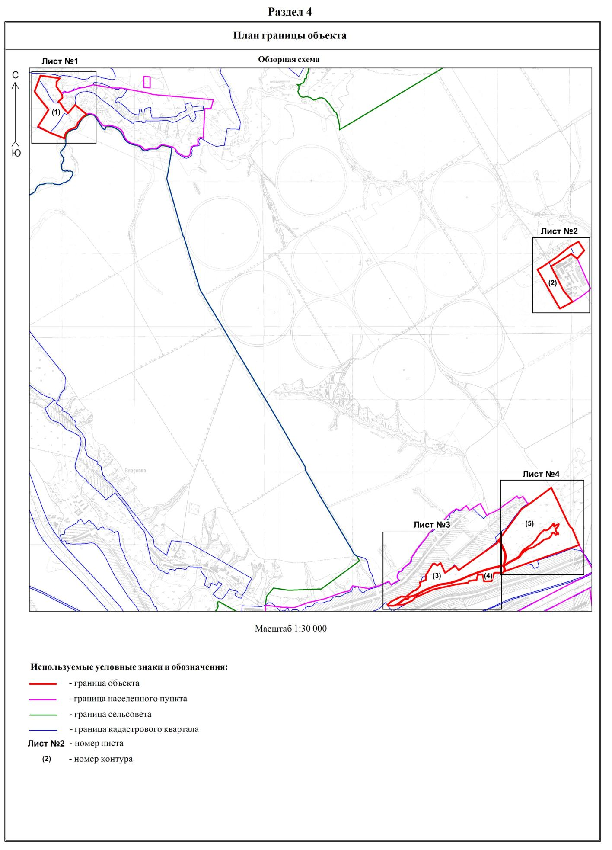
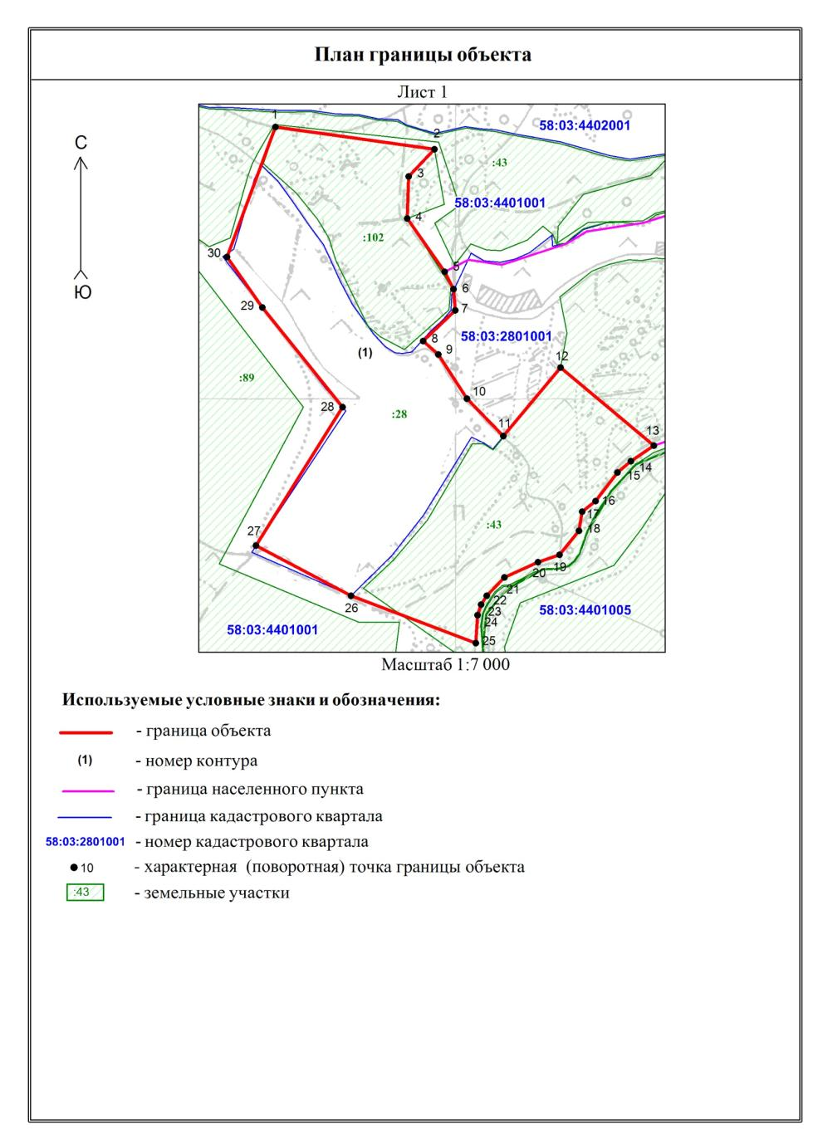

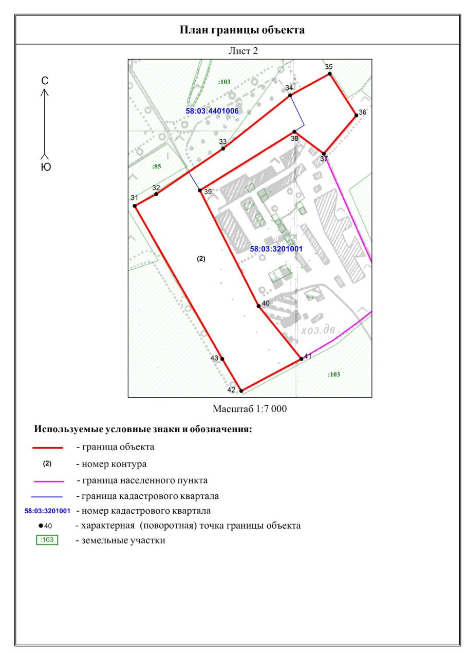
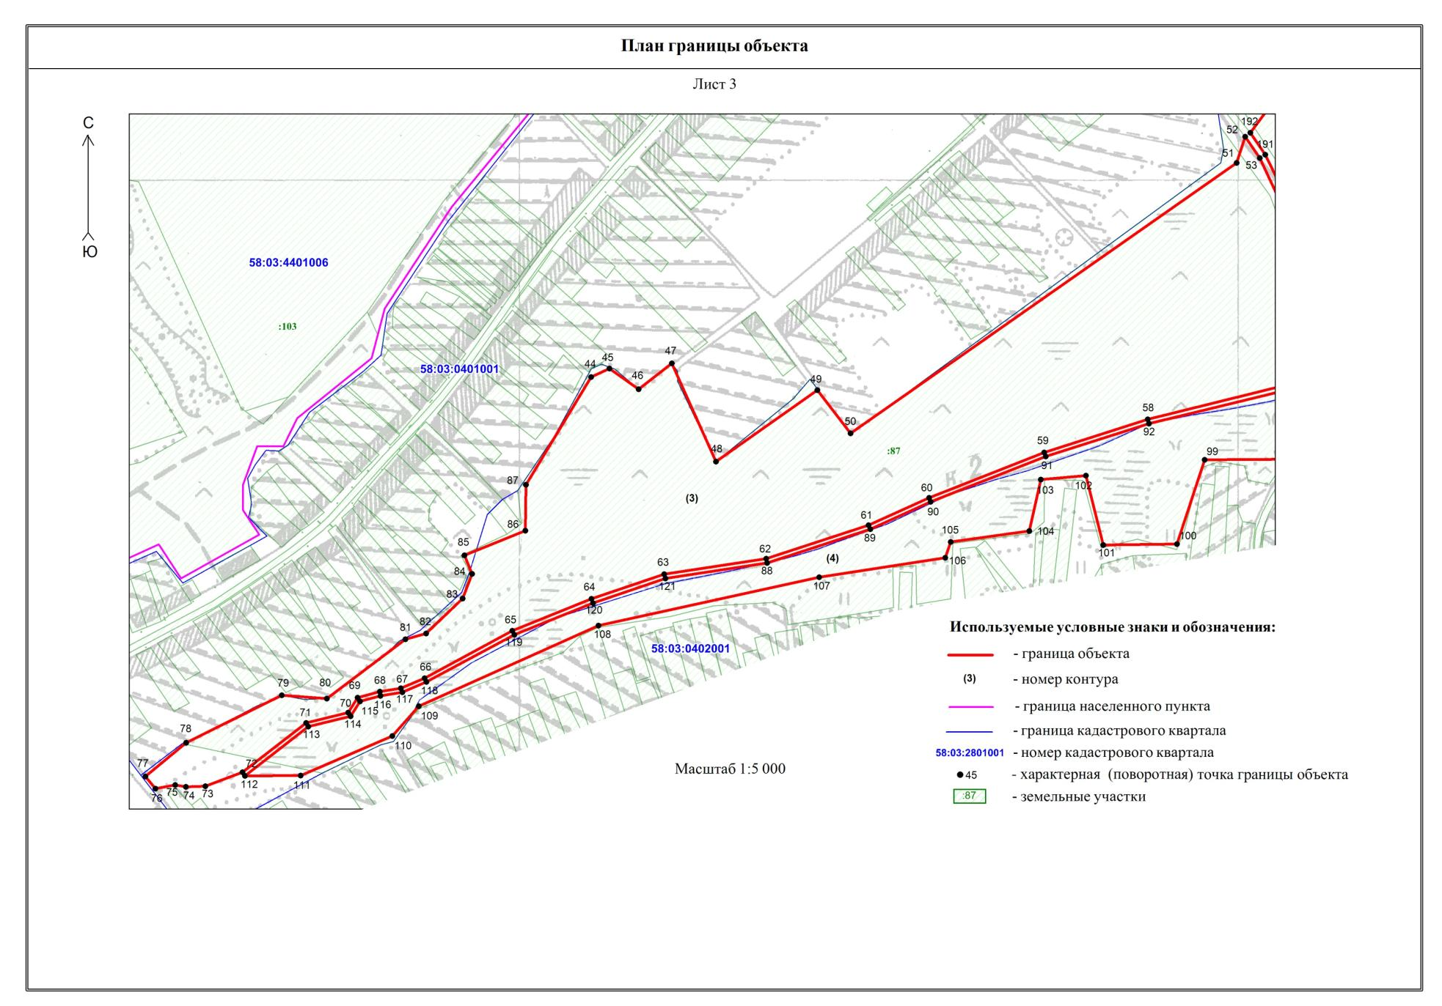
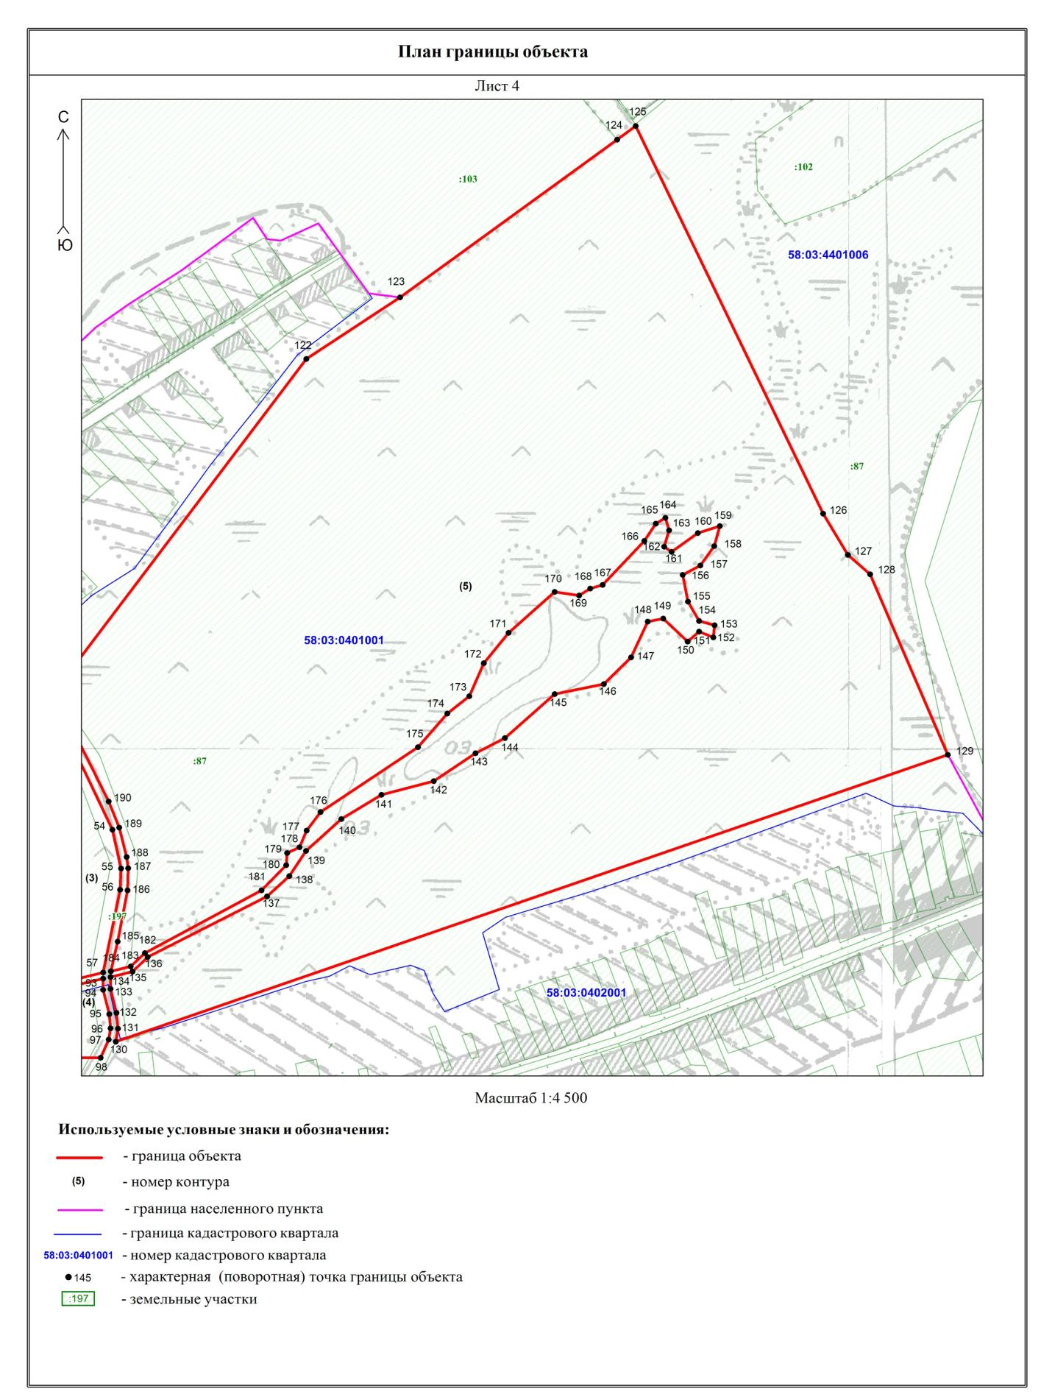

ГРАФИЧЕСКОЕ ОПИСАНИЕ
местоположения границ территориальных зон

Сх2 Зона, занятая объектами сельскохозяйственного назначения
(наименование объекта, местоположение границ которого описано (далее – объект)

Раздел 1
Сведения об объекте
№ п/п | Характеристики объекта | Описание характеристик
1 | 2 | 3
1 | Местоположение объекта | Пензенская область, Бековский район, Вертуновский сельсовет  Сх2 Зона, занятая объектами сельскохозяйственного назначения
2 | Площадь объекта ± величина погрешности определения площади (P ± ∆P) | -
3 | Иные характеристики объекта | -

Раздел 2
Сведения о местоположении границ объекта
1. Система координат: МСК-58, зона 1
2. Сведения о характерных точках границ объекта
Обозначение  характерных точек границ | Координаты, м |  | Метод определения координат характерной точки | Средняя квадратическая погрешность положения характерной точки (М_{t}), м |  | Описание обозначения точки на местности (при наличии)
Обозначение  характерных точек границ | Х | Y | Метод определения координат характерной точки |  |  | Описание обозначения точки на местности (при наличии)
1 | 2 | 3 | 4 | 5 |  | 6
Контур 1
1 | 296602,75 | 1338634,90 | Картометрический метод | 7,50 | -
2 | 296625,34 | 1338671,48 | Картометрический метод | 7,50 | -
3 | 296606,42 | 1338686,85 | Картометрический метод | 7,50 | -
4 | 296894,71 | 1339048,98 | Картометрический метод | 1,00 | -
5 | 296867,88 | 1339071,95 | Картометрический метод | 1,00 | -
6 | 296635,38 | 1339260,53 | Картометрический метод | 1,00 | -
7 | 296340,70 | 1338893,18 | Картометрический метод | 5,00 | -
8 | 296284,22 | 1338822,68 | Геодезический метод | 0,50 | -
9 | 296280,46 | 1338818,00 | Геодезический метод | 0,50 | -
10 | 296071,54 | 1338557,24 | Картометрический метод | 5,00 | -
11 | 296308,12 | 1338365,66 | Картометрический метод | 1,00 | -
12 | 296354,74 | 1338337,26 | Картометрический метод | 7,50 | -
13 | 296374,28 | 1338341,87 | Картометрический метод | 7,50 | -
1 | 296602,75 | 1338634,90 | Картометрический метод | 7,50 | -
Контур 2
14 | 296332,48 | 1338280,92 | Геодезический метод | 0,50 | -
15 | 296274,68 | 1338325,14 | Геодезический метод | 0,50 | -
16 | 296173,76 | 1338421,25 | Геодезический метод | 0,50 | -
17 | 296148,44 | 1338443,41 | Геодезический метод | 0,50 | -
18 | 296029,16 | 1338524,79 | Геодезический метод | 0,50 | -
19 | 295987,90 | 1338548,77 | Геодезический метод | 0,50 | -
20 | 295959,48 | 1338555,96 | Геодезический метод | 0,50 | -
21 | 295934,03 | 1338552,60 | Геодезический метод | 0,50 | -
22 | 295916,93 | 1338544,22 | Геодезический метод | 0,50 | -
23 | 295905,24 | 1338529,89 | Геодезический метод | 0,50 | -
24 | 295884,68 | 1338503,81 | Геодезический метод | 0,50 | -
25 | 295867,87 | 1338474,09 | Геодезический метод | 0,50 | -
26 | 295835,23 | 1338382,92 | Геодезический метод | 0,50 | -
27 | 295803,18 | 1338282,37 | Геодезический метод | 0,50 | -
28 | 295934,97 | 1338295,86 | Картометрический метод | 5,00 | -
29 | 296137,76 | 1338274,21 | Картометрический метод | 5,00 | -
30 | 296285,26 | 1338249,81 | Картометрический метод | 5,00 | -
14 | 296332,48 | 1338280,92 | Геодезический метод | 0,50 | -
3. Сведения о характерных точках части (частей) границы объекта
Обозначение  характерных точек границ | Координаты, м |  | Метод определения координат характерной точки | Средняя квадратическая погрешность положения характерной точки (М_{t}), м |  | Описание обозначения точки на местности (при наличии)
Обозначение  характерных точек границ | Х | Y | Метод определения координат характерной точки |  |  | Описание обозначения точки на местности (при наличии)
1 | 2 | 3 | 4 | 5 |  | 6
Часть № 1
- | - | - | - | - |  | -
Часть № 2
- | - | - | - | - |  | -
Часть № …
- | - | - | - | - |  | -

Раздел 3
Сведения о местоположении измененных (уточненных) границ объекта
1. Система координат: МСК-58, зона 1
2. Сведения о характерных точках границ объекта
Обозначение  характерных точек границ | Существующие координаты, м |  | Измененные (уточненные) координаты, м |  | Метод определения координат характерной точки | Средняя квадратическая погрешность положения характерной точки (М_{t}), м | Описание обозначения точки на местности (при наличии)
Обозначение  характерных точек границ | Х | Y | Х | Y | Метод определения координат характерной точки |  | Описание обозначения точки на местности (при наличии)
1 | 2 | 3 | 4 | 5 | 6 | 7 | 8
- | - | - | - | - | - | - | -
3. Сведения о характерных точках части (частей) границы объекта
Часть № 1
- | - | - | - | - | - | - | -
Часть № 2
- | - | - | - | - | - | - | -
Часть № …
- | - | - | - | - | - | - | -

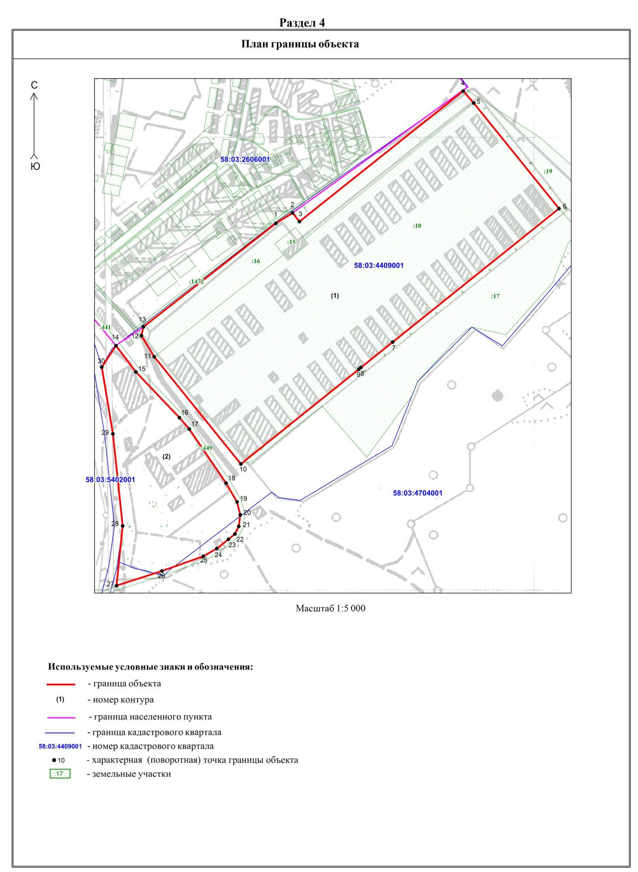

ГРАФИЧЕСКОЕ ОПИСАНИЕ
местоположения границ территориальных зон

Р Зона рекреационного назначения
(наименование объекта, местоположение границ которого описано (далее – объект)

Раздел 1
Сведения об объекте
№ п/п | Характеристики объекта | Описание характеристик
1 | 2 | 3
1 | Местоположение объекта | Пензенская область, Бековский район, Вертуновский сельсовет, с.Вертуновка  Р Зона рекреационного назначения
2 | Площадь объекта ± величина погрешности определения площади (P ± ∆P) | -
3 | Иные характеристики объекта | -

Раздел 2
Сведения о местоположении границ объекта
1. Система координат: МСК-58, зона 1
2. Сведения о характерных точках границ объекта
Обозначение  характерных точек границ | Координаты, м |  | Метод определения координат характерной точки | Средняя квадратическая погрешность положения характерной точки (М_{t}), м | Описание обозначения точки на местности (при наличии)
Обозначение  характерных точек границ | Х | Y | Метод определения координат характерной точки |  | Описание обозначения точки на местности (при наличии)
1 | 2 | 3 | 4 | 5 | 6
Контур 1
1 | 298766,56 | 1335590,82 | Картометрический метод | 1,00 | -
2 | 298802,82 | 1335627,09 | Картометрический метод | 1,00 | -
3 | 298794,46 | 1335674,52 | Картометрический метод | 1,00 | -
4 | 298479,33 | 1335816,80 | Картометрический метод | 1,00 | -
5 | 298446,43 | 1335857,75 | Картометрический метод | 5,00 | -
6 | 298386,14 | 1335777,64 | Картометрический метод | 5,00 | -
7 | 298540,68 | 1335680,10 | Картометрический метод | 1,00 | -
8 | 298629,92 | 1335610,35 | Картометрический метод | 1,00 | -
9 | 298677,33 | 1335557,31 | Картометрический метод | 1,00 | -
10 | 298705,22 | 1335543,37 | Картометрический метод | 5,00 | -
1 | 298766,56 | 1335590,82 | Картометрический метод | 1,00 | -
Контур 2
11 | 297057,44 | 1336315,54 | Картометрический метод | 5,00 | -
12 | 297112,91 | 1336444,67 | Картометрический метод | 5,00 | -
13 | 297161,00 | 1336545,27 | Картометрический метод | 5,00 | -
14 | 297199,82 | 1336621,91 | Картометрический метод | 5,00 | -
15 | 297143,96 | 1336659,96 | Картометрический метод | 5,00 | -
16 | 297092,56 | 1336692,31 | Картометрический метод | 5,00 | -
17 | 296944,61 | 1336845,27 | Картометрический метод | 5,00 | -
18 | 296743,83 | 1336689,00 | Картометрический метод | 2,50 | -
19 | 296635,43 | 1336597,29 | Картометрический метод | 2,50 | -
20 | 296636,02 | 1336569,99 | Картометрический метод | 2,50 | -
21 | 296731,19 | 1336387,86 | Картометрический метод | 2,50 | -
22 | 296963,13 | 1336336,83 | Картометрический метод | 2,50 | -
11 | 297057,44 | 1336315,54 | Картометрический метод | 5,00 | -
Контур 3
23 | 297314,75 | 1337613,61 | Картометрический метод | 5,00 | -
24 | 297302,64 | 1337696,68 | Картометрический метод | 5,00 | -
25 | 297251,44 | 1337898,49 | Картометрический метод | 5,00 | -
26 | 297246,85 | 1337909,28 | Картометрический метод | 5,00 | -
27 | 297216,81 | 1338024,71 | Картометрический метод | 5,00 | -
28 | 297015,21 | 1337923,84 | Картометрический метод | 5,00 | -
29 | 297135,63 | 1337786,22 | Картометрический метод | 5,00 | -
23 | 297314,75 | 1337613,61 | Картометрический метод | 5,00 | -
3. Сведения о характерных точках части (частей) границы объекта
Обозначение  характерных точек границ | Координаты, м |  | Метод определения координат характерной точки | Средняя квадратическая погрешность положения характерной точки (М_{t}), м | Описание обозначения точки на местности (при наличии)
Обозначение  характерных точек границ | Х | Y | Метод определения координат характерной точки |  | Описание обозначения точки на местности (при наличии)
1 | 2 | 3 | 4 | 5 | 6
Часть № 1
- | - | - | - | - | -
Часть № 2
- | - | - | - | - | -
Часть № …
- | - | - | - | - | -

Раздел 3
Сведения о местоположении измененных (уточненных) границ объекта
1. Система координат: МСК-58, зона 1
2. Сведения о характерных точках границ объекта
Обозначение  характерных точек границ | Существующие координаты, м |  | Измененные (уточненные) координаты, м |  | Метод определения координат характерной точки | Средняя квадратическая погрешность положения характерной точки (М_{t}), м | Описание обозначения точки на местности (при наличии)
Обозначение  характерных точек границ | Х | Y | Х | Y | Метод определения координат характерной точки |  | Описание обозначения точки на местности (при наличии)
1 | 2 | 3 | 4 | 5 | 6 | 7 | 8
- | - | - | - | - | - | - | -
3. Сведения о характерных точках части (частей) границы объекта
Часть № 1
- | - | - | - | - | - | - | -
Часть № 2
- | - | - | - | - | - | - | -
Часть № …
- | - | - | - | - | - | - | -

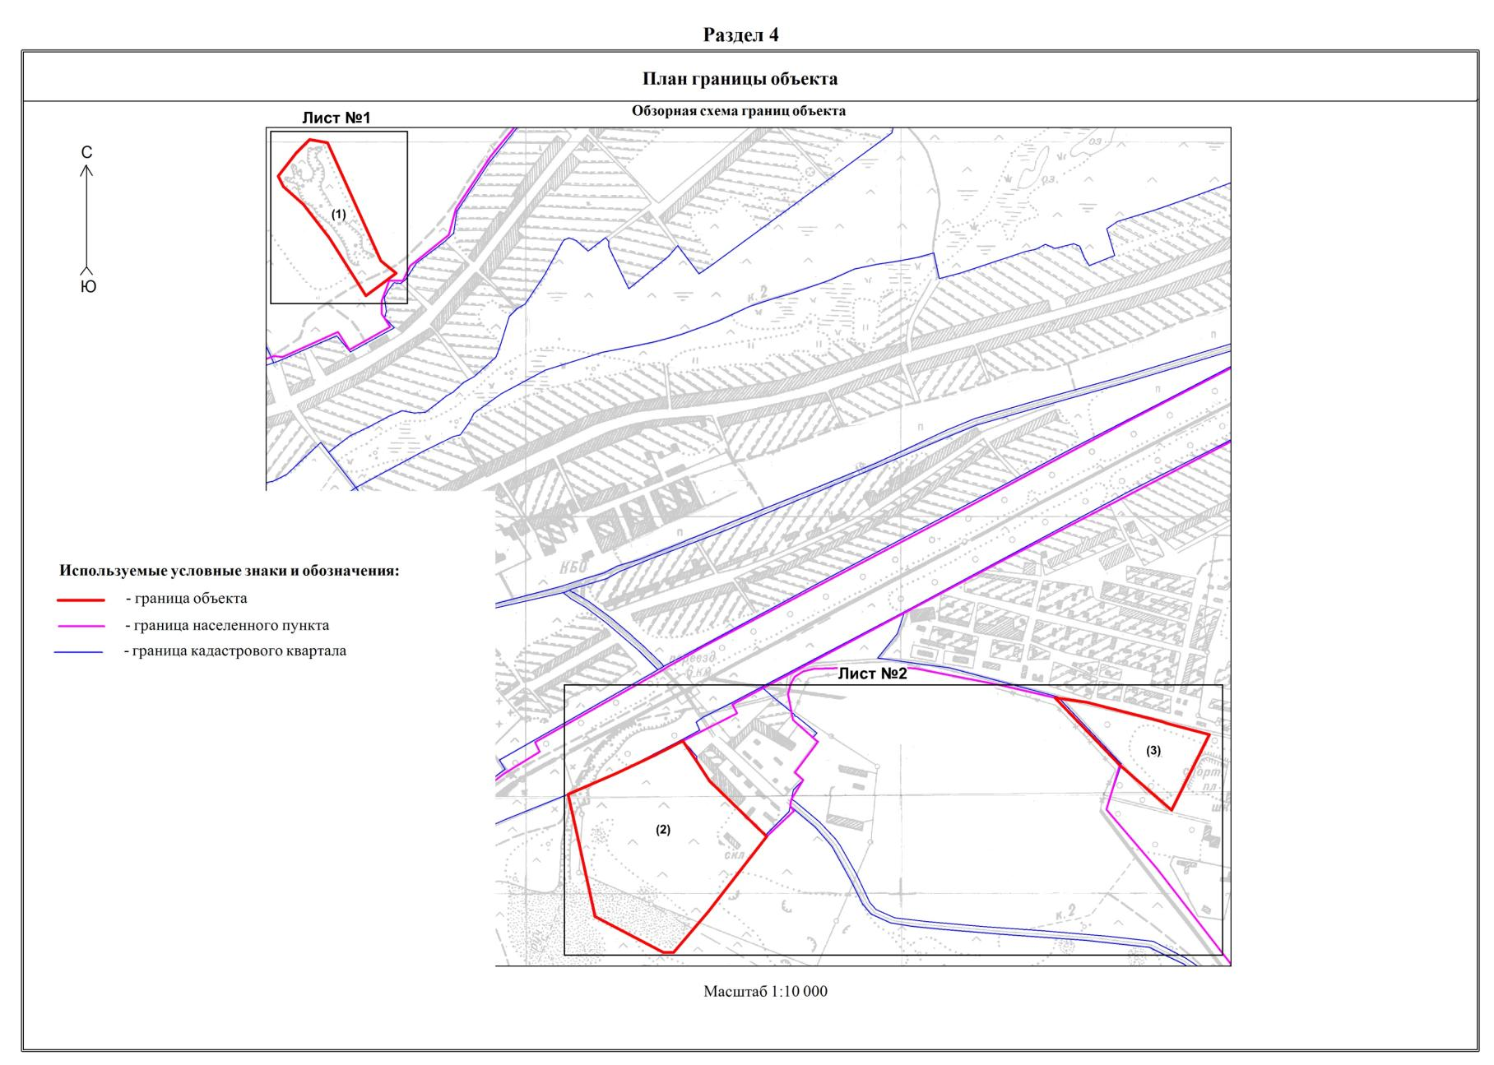
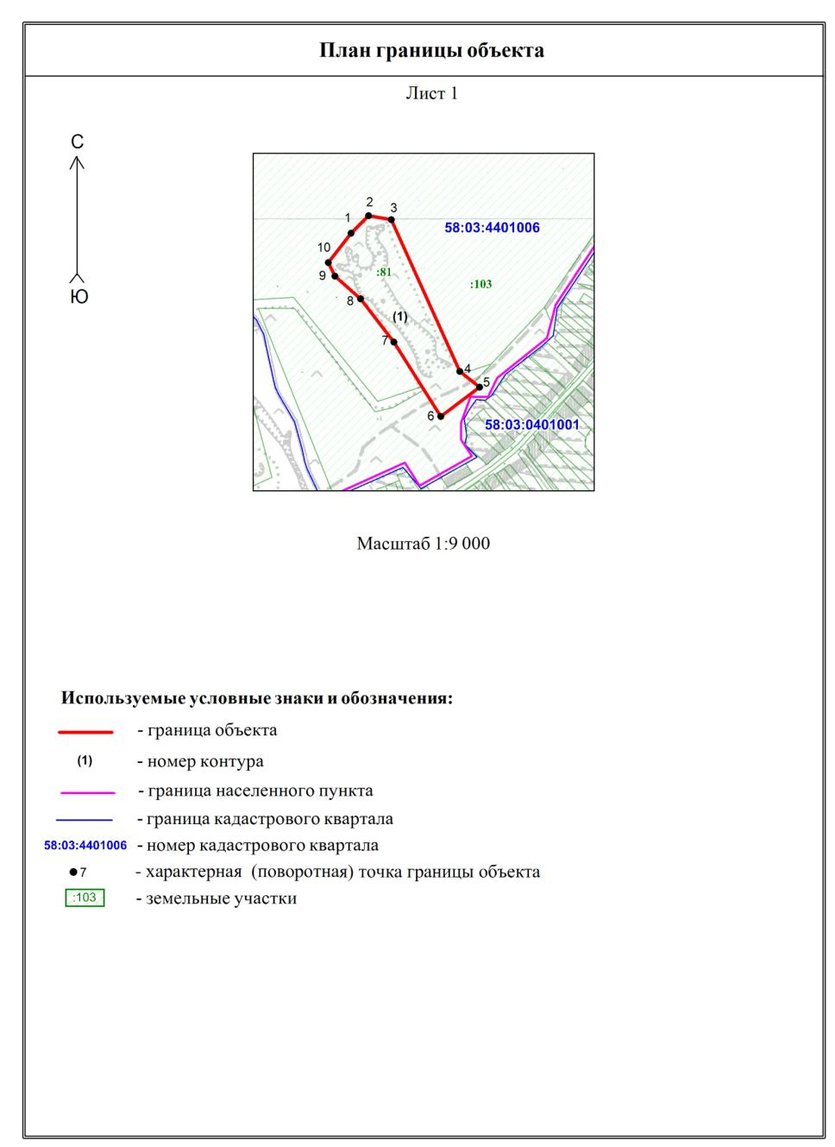
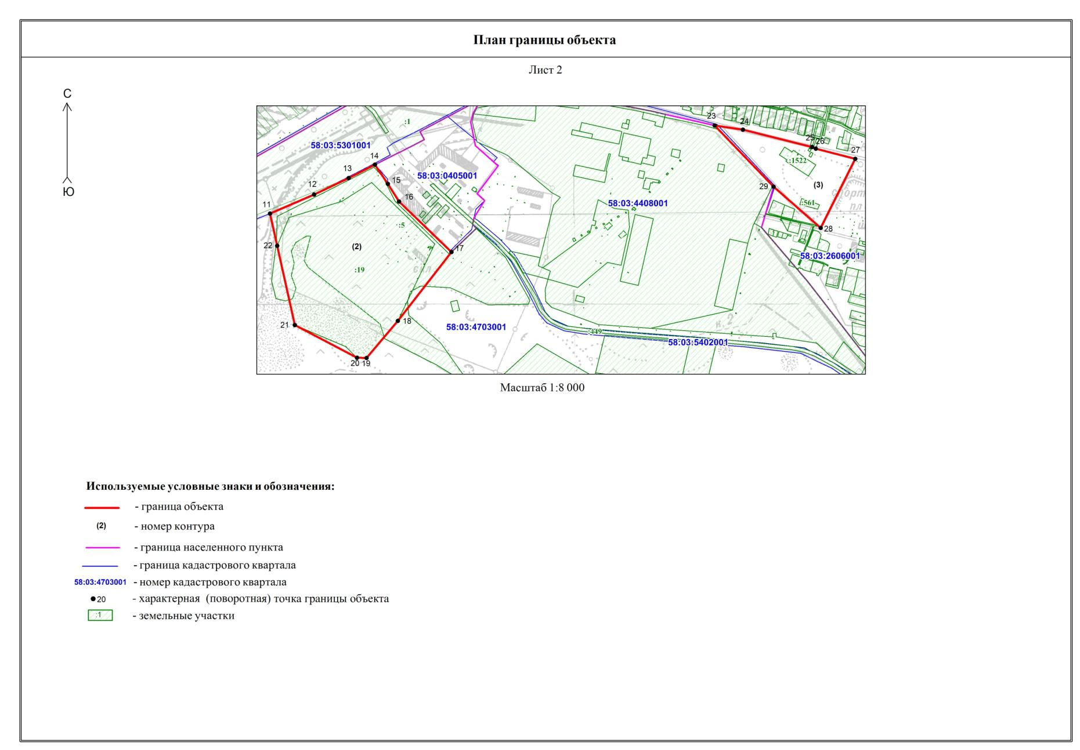

ГРАФИЧЕСКОЕ ОПИСАНИЕ
местоположения границ территориальных зон

Сп1 Зона, занятая кладбищами
(наименование объекта, местоположение границ которого описано (далее – объект)

Раздел 1
Сведения об объекте
№ п/п | Характеристики объекта | Описание характеристик
1 | 2 | 3
1 | Местоположение объекта | Пензенская область, Бековский район, Вертуновский сельсовет, с.Согласовка, с.Вертуновка  Сп1 Зона, занятая кладбищами
2 | Площадь объекта ± величина погрешности определения площади (P ± ∆P) | -
3 | Иные характеристики объекта | -

Раздел 2
Сведения о местоположении границ объекта
1. Система координат: МСК-58, зона 1
2. Сведения о характерных точках границ объекта
Обозначение  характерных точек границ | Координаты, м |  | Метод определения координат характерной точки | Средняя квадратическая погрешность положения характерной точки (М_{t}), м | Описание обозначения точки на местности (при наличии)
Обозначение  характерных точек границ | Х | Y | Метод определения координат характерной точки |  | Описание обозначения точки на местности (при наличии)
1 | 2 | 3 | 4 | 5 | 6
Контур 1
1 | 305238,72 | 1332328,13 | Геодезический метод | 0,30 | -
2 | 305230,75 | 1332410,89 | Геодезический метод | 0,30 | -
3 | 305079,51 | 1332413,88 | Геодезический метод | 0,30 | -
4 | 305087,81 | 1332324,57 | Геодезический метод | 0,30 | -
1 | 305238,72 | 1332328,13 | Геодезический метод | 0,30 | -
Контур 2
5 | 297374,88 | 1335963,51 | Геодезический метод | 0,10 | -
6 | 297429,05 | 1336052,22 | Геодезический метод | 0,10 | -
7 | 297307,39 | 1336154,96 | Геодезический метод | 0,10 | -
8 | 297238,12 | 1336213,16 | Геодезический метод | 0,10 | -
9 | 297166,51 | 1336100,47 | Геодезический метод | 0,10 | -
5 | 297374,88 | 1335963,51 | Геодезический метод | 0,10 | -
Контур 3
10 | 297246,68 | 1338787,02 | Картометрический метод | 5,00 | -
11 | 297324,69 | 1338942,26 | Картометрический метод | 5,00 | -
12 | 297053,77 | 1339035,23 | Картометрический метод | 5,00 | -
13 | 296977,02 | 1339001,30 | Картометрический метод | 5,00 | -
14 | 297162,49 | 1338853,48 | Картометрический метод | 5,00 | -
10 | 297246,68 | 1338787,02 | Картометрический метод | 5,00 | -
3. Сведения о характерных точках части (частей) границы объекта
Обозначе  ние  Характер  ных точек границ | Координаты, м |  | Метод определения координат характерной точки | Средняя квадратическая погрешность положения характерной точки (М_{t}), м | Описание обозначения точки на местности (при наличии)
Обозначе  ние  Характер  ных точек границ | Х | Y | Метод определения координат характерной точки |  | Описание обозначения точки на местности (при наличии)
1 | 2 | 3 | 4 | 5 | 6
Часть № 1
- | - | - | - | - | -
Часть № 2
- | - | - | - | - | -
Часть № …
- | - | - | - | - | -

Раздел 3
Сведения о местоположении измененных (уточненных) границ объекта
1. Система координат: МСК-58, зона 1
2. Сведения о характерных точках границ объекта
Обозначение  характерных точек границ | Существующие координаты, м |  | Измененные (уточненные) координаты, м |  | Метод определения координат характерной точки | Средняя квадратическая погрешность положения характерной точки (М_{t}), м | Описание обозначения точки на местности (при наличии)
Обозначение  характерных точек границ | Х | Y | Х | Y | Метод определения координат характерной точки |  | Описание обозначения точки на местности (при наличии)
1 | 2 | 3 | 4 | 5 | 6 | 7 | 8
- | - | - | - | - | - | - | -
3. Сведения о характерных точках части (частей) границы объекта
Часть № 1
- | - | - | - | - | - | - | -
Часть № 2
- | - | - | - | - | - | - | -
Часть № …
- | - | - | - | - | - | - | -

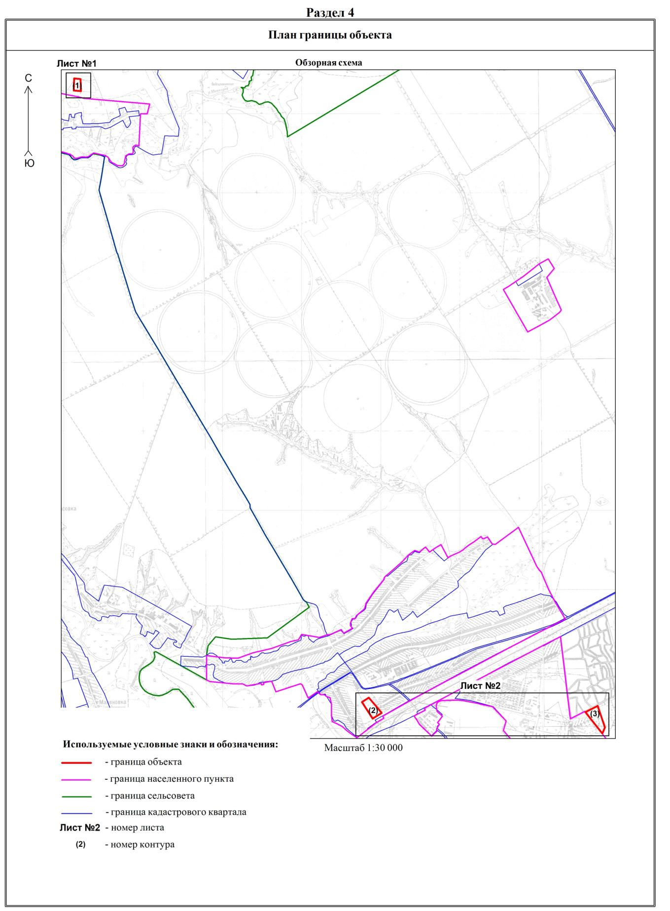
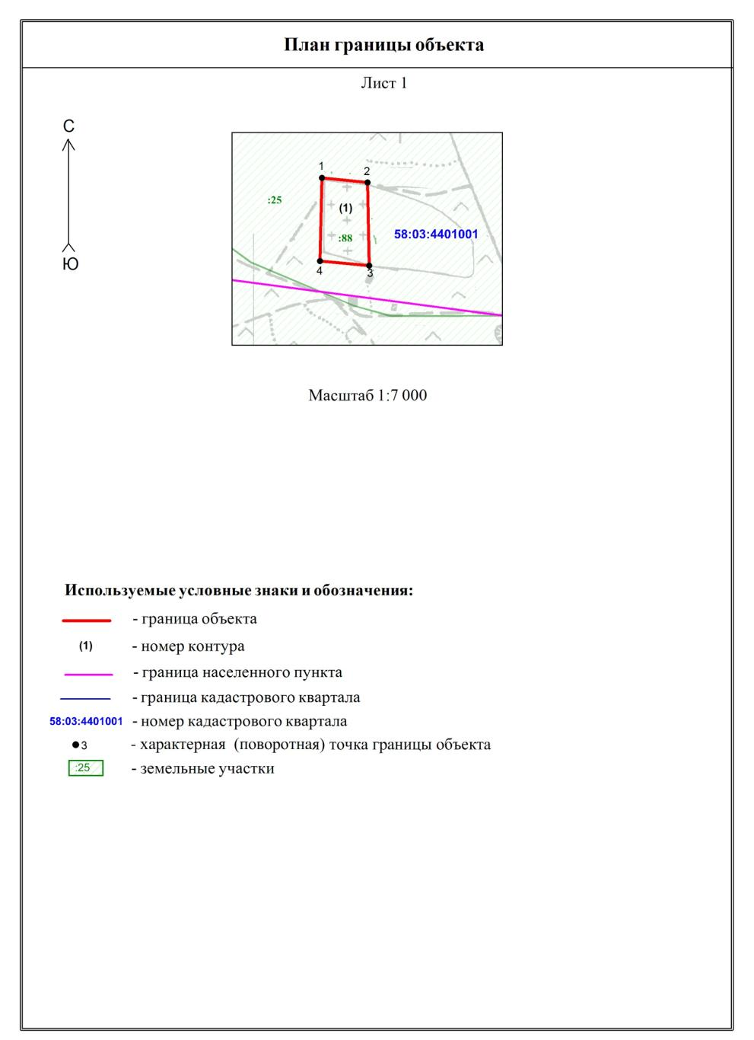
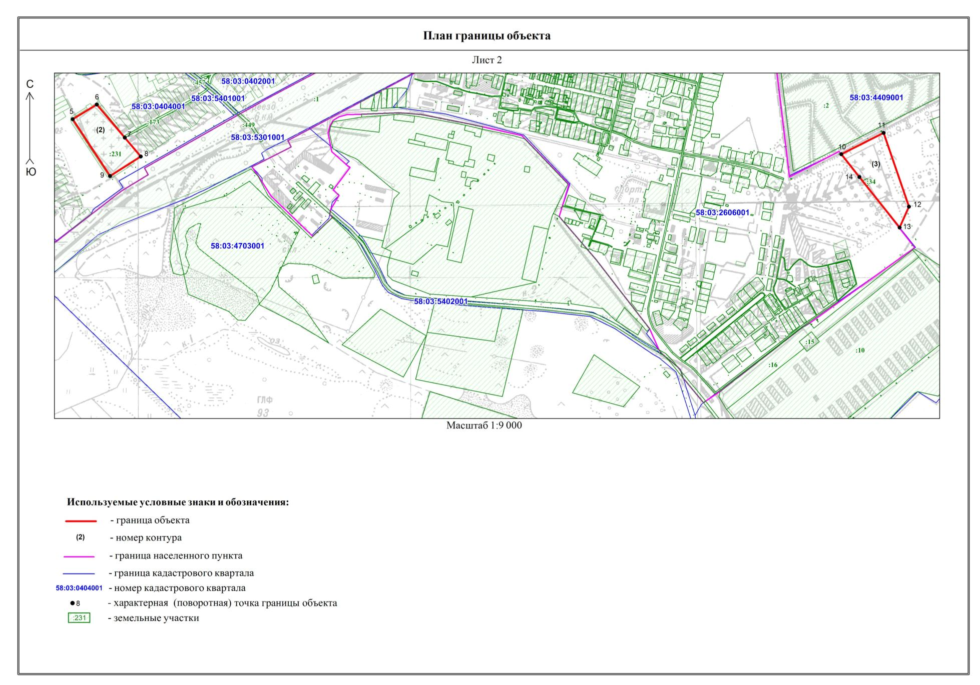

ГРАФИЧЕСКОЕ ОПИСАНИЕ
местоположения границ территориальных зон

Сп2 Зона, занятая скотомогильниками
(наименование объекта, местоположение границ которого описано (далее – объект)

Раздел 1
Сведения об объекте
№ п/п | Характеристики объекта | Описание характеристик
1 | 2 | 3
1 | Местоположение объекта | Пензенская область, Бековский район, Вертуновский сельсовет  Сп1 Зона, занятая скотомогильниками
2 | Площадь объекта ± величина погрешности определения площади (P ± ∆P) | -
3 | Иные характеристики объекта | -

Раздел 2
Сведения о местоположении границ объекта
1. Система координат: МСК-58, зона 1
2. Сведения о характерных точках границ объекта
Обозначение  характерных точек границ | Координаты, м |  | Метод определения координат характерной точки | Средняя квадратическая погрешность положения характерной точки (М_{t}), м | Описание обозначения точки на местности (при наличии)
Обозначение  характерных точек границ | Х | Y | Метод определения координат характерной точки |  | Описание обозначения точки на местности (при наличии)
1 | 2 | 3 | 4 | 5 | 6
Контур 1
1 | 297053,50 | 1339251,80 | Картометрический метод | 2,50 | Закрепление отсутствует
2 | 297061,74 | 1339282,72 | Картометрический метод | 2,50 | Закрепление отсутствует
3 | 297037,59 | 1339289,17 | Картометрический метод | 2,50 | Закрепление отсутствует
4 | 297029,34 | 1339258,24 | Картометрический метод | 2,50 | Закрепление отсутствует
1 | 297053,50 | 1339251,80 | Картометрический метод | 2,50 | Закрепление отсутствует
3. Сведения о характерных точках части (частей) границы объекта
Обозначе  ние  Характер  ных точек границ | Координаты, м |  | Метод определения координат характерной точки | Средняя квадратическая погрешность положения характерной точки (М_{t}), м | Описание обозначения точки на местности (при наличии)
Обозначе  ние  Характер  ных точек границ | Х | Y | Метод определения координат характерной точки |  | Описание обозначения точки на местности (при наличии)
1 | 2 | 3 | 4 | 5 | 6
Часть № 1
- | - | - | - | - | -
Часть № 2
- | - | - | - | - | -
Часть № …
- | - | - | - | - | -

Раздел 3
Сведения о местоположении измененных (уточненных) границ объекта
1. Система координат: МСК-58, зона 1
2. Сведения о характерных точках границ объекта
Обозначение  характерных точек границ | Существующие координаты, м |  | Измененные (уточненные) координаты, м |  | Метод определения координат характерной точки | Средняя квадратическая погрешность положения характерной точки (М_{t}), м | Описание обозначения точки на местности (при наличии)
Обозначение  характерных точек границ | Х | Y | Х | Y | Метод определения координат характерной точки |  | Описание обозначения точки на местности (при наличии)
1 | 2 | 3 | 4 | 5 | 6 | 7 | 8
- | - | - | - | - | - | - | -
3. Сведения о характерных точках части (частей) границы объекта
Часть № 1
- | - | - | - | - | - | - | -
Часть № 2
- | - | - | - | - | - | - | -
Часть № …
- | - | - | - | - | - | - | -

